Российская Федерация

УПРАВЛЕНИЕ ОБРАЗОВАНИЯ АДМИНИСТРАЦИИ МУНИЦИПАЛЬНОГО ОБРАЗОВАНИЯ ГУСЬ-ХРУСТАЛЬНЫЙ РАЙОН
(МУНИЦИПАЛЬНЫЙ РАЙОН) ВЛАДИМИРСКОЙ ОБЛАСТИ

МУНИЦИПАЛЬНОЕ КАЗЕННОЕ ОБЩЕОБРАЗОВАТЕЛЬНОЕ
УЧРЕЖДЕНИЕ
«ГРИГОРЬЕВСКАЯ СРЕДНЯЯ ОБЩЕОБРАЗОВАТЕЛЬНАЯ ШКОЛА»
(МКОУ «Григорьевская СОШ»)
__________________________________________________________________
ул. Черёмушки, д. 3, с. Григорьево, Гусь-Хрустальный район, Владимирская область 601535
тел./факс (49241) 5-19-43E-mail:grigrsoch@mail.ruhttp://www.grsosh.ru
ОКПО 54605567, ОГРН 1023300932380, ИНН/КПП 3314004058/331401001
_____________________________________________________________________________________________

Педагогический опыт работы
Малышевой Светланы Викторовны
учителя музыки и начальных классов высшей категории

ТЕМА: «Интегрированная программа музыкально-эстетической направленности «Школа искусств» как средство формирования компетенции личностного самосовершенствования младшего школьника во внеурочной деятельности»

Научный руководитель: доцент кафедры современных образовательных технологий ВИРОМорозова О.Е.

2018 г.

Оглавление
- Тема, цель, задачи педагогического опыта с.1
- Условия возникновения опыта с.2
- Актуальность опыта, ведущая педагогическая идея с.3
- Теоретическое обоснование опыта с.4-7
- Новизна опыта с.8
- Адресная направленность с.8
- Технология опыта с.8-15
- Результативность опыта с.15-16
- Литература с.16-18

Тема: «Интегрированная программа музыкально-эстетической направленности «Школа искусств» как средство формирования компетенции личностного самосовершенствования младшего школьника во внеурочной деятельности»

Цель:формирование компетенции личностного самосовершенствования младших школьников через реализацию интегрированной программы музыкально – эстетической направленности «Школа искусств».
Задачи:
- Изучить степень разработанности проблемы в теории и практике.
- Проанализировать психолого-педагогический аспект формирования компетенции личностного самосовершенствования у младших школьников.
- Апробировать интегрированную программу музыкально-эстетической направленности «Школа искусств» во внеурочной деятельности.
- Проанализировать уровень сформированности компетенции личностного самосовершенствования младших школьников средствами диагностики.
Условия возникновения опыта
Современное состояние общественного развития характеризуется постоянным увеличением информации, что предъявляет повышенные требования в динамике образования. Оптимизация процесса обучения предполагает совершенствование организационных форм и методов учебной работы, способствующих не только самостоятельной творческой деятельности школьников, повышению их познавательной активности, но и формирование метапредметных компетенций.
В нашем селе, в связи с отсутствием работы, снизился уровень образования родителей, ухудшилось благосостояние семей. Все это приводит к ухудшению качества образования, снижению уровня воспитанности. Среди первоклассников появились дети с повышенным уровнем тревожности и агрессивности.
Возникла ещё одна проблема. Почему одни младшие школьники всегда активны и с удовольствием выполняют любое задание учителя, а другие – скованны и равнодушны к учению? Можно ли так организовать процесс обучения, чтобы у всех детей была высокая познавательная активность и интерес? Мы предположили, что и в этом случае музыка может помочь увлечь детей. Необходимо преодолеть разобщенность знаний и чувств, стремиться к воссозданию целостности восприятия мира. В детстве человек способен ощущать мир звуков, красок, движений всеми органами чувств.
Для преодоления этих проблем педагогический коллектив МКОУ «Григорьевская СОШ» в 2014 году выступил инициатором открытия региональной инновационной площадки (РИП) по теме «Организационно – педагогические условия формирования метапредметных компетенций обучающихся».
В рамках работы РИП возникла идея создания «Школы искусств», в которую вошли две программы: интегрированная программа музыкально-эстетического цикла на уровне метапредметных связей «Музыкальный калейдоскоп» и «Свирель поёт» по обучению игре на свирели Э.Смеловой.Поэтому тема моего исследования: «Интегрированная программа музыкально-эстетической направленности «Школа искусств»как средство формирования компетенции личностного самосовершенствования младшего школьника во внеурочной деятельности».

Актуальность опыта
Человек XXI века должен обладать навыками творческой деятельности. Поэтому для современного образования становятся приоритетными следующие принципы педагогической деятельности: развитие творческих способностей и стремлений ученика, не только учить его, а помогать ему развиваться. «Сделать ученика способным к саморазвитию – вот жизненный принцип педагогики», - писал К. Н. Вентцель.[11, С.6]
Новые вызовы времени привели к принципиально иным требованиям, как к задачам образования, так и его результатам, что нашло свое отражение в разработке и внедрении стандартов нового поколения. В своюочередь, стандарт второго поколения основан на системно-деятельностном подходе, который, как уточняет в своей статье «Системно-деятельностный подход к разработке стандартов нового поколения»один из главных идеологов новых стандартов Асмолов А.Г.,знаменуется переходом от определения цели школьного обучения как усвоения знаний, умений, навыков - к определению цели как формированию умения учиться, как компетенции, обеспечивающей овладение новыми компетенциями. Причем, отмечает ученый - действует формула: компетенция — деятельность — компетентность. Компетенция как объективная характеристика реальности должна пройти через деятельность, чтобы стать компетентностью, как характеристикой личности.

Актуальность опыта обусловлена тем, что ребенку младшего школьного возраста необходимо развивать мотивацию к познанию и творчеству, обеспечивать эмоциональное благополучие. Поэтому необходимо создавать условия для социального, культурного самоопределения, творческой самореализации личности. Кроме того разработанная нами программа способствует укреплению психического и физического здоровья, профилактики асоциального поведения младших школьников.
Необходимость комплексного воздействия искусств на эстетическое воспитание и развитие школьников обеспечивает целостность и гармоничность развития личности. Дети раскрывают свои творческие и индивидуальные способности: эстетическое восприятие, воображение, фантазию посредством которых формируется эстетическое отношение к действительности. Вместе с тем, каждый компонент эстетического отношения содействует комплексному развитию его творческих способностей в соответствии с объективными законами красоты и гармонии, формированию компетенции личностного самосовершенствования.

Ведущей педагогической идеей является - реализация программы музыкально – эстетической направленности «Школа искусств» способствует формированию компетенции личностного самосовершенствования.

Теоретическое обоснование опыта
Идеи модернизации образования на компетентностной основе активно обсуждаются учеными и широкой педагогической общественностью. Разрабатываются возможности реализации компетентностной модели образования (А.Г.Асмолов, В.А. Болотов, Е.Н. Бондаревская, А.Н.Дахин, Л.Ф.Иванова, А.Г.Каспржак, А.М. Кондаков, В.В. Сериков).Рассматриваются с различных позиций структура и типология ключевых компетенций, технологии их проектирования (И.А.Зимняя, В.В.Краевский, Г.К.Селевко А.В. Хуторской, В.Д. Шадриков). Решаются проблемы отбора содержания, организации образовательного процесса и оценки образовательных результатов с позиций компетентностного подхода (Д.А.Иванов, Г.С.Ковалева, В.В.Краевский, В.В. Лебедев, О.Е. Лебедев, К.Г.Митрофанов, А.А. Пинский, И.Д.Фрумин, С.Е. Шишов). Большое внимание учеными уделяется изучению зарубежного опыта, месту компетентностного подхода среди других подходов (А.Л. Андреев, А.Г.Бермус, В.А. Болотов, В.В.Гузеев,).
Повышение качества образования, понимаемого, с одной стороны, как соответствие нормам (требованиям государственного образовательного стандарта), а с другой – как степень пригодности (возможность применения полученных в процессе образования знаний и умений в жизни), является одной из актуальных проблем, решение которой связано с модернизацией содержания образования, оптимизацией способов и технологий организации образовательного процесса и, конечно, переосмыслением цели и результата образования. В российском образовании с момента публикации текстов основных образовательных документов «Стратегии модернизации содержания общего образования» и «Концепции модернизации российского образования на период до 2010 года» происходит резкая переориентация оценки результата образования с понятий «подготовленность», «образованность», «общая культура», «воспитанность» на понятия «компетенция», «компетентность» обучающихся и, соответственно, провозглашается компетентностныйподход. Как отмечают исследователи, в отличиеот традиционного,компетентностныйподход предполагает значительное усиление практической направленности образования, связи школьного образования с жизнью. Под компетентностным подходом в образовании, можнопонимать как усовершенствование всей образовательной системы, направленное на приобретение учащимся культуры, накопленной человечеством, в виде знаний, умений, навыков и способов деятельности, и формирование у него опыта самостоятельного решения проблем в различных сферах деятельности. Основной образовательной целью современной школы, с позиции компетентностного подхода, является формирование у школьников ключевых компетенций, обеспечивающих успешную жизнедеятельность человека в социуме.
Однако, анализ литературы свидетельствует, что однозначного понятия понятий «компетенция» и «компетентность» в настоящее время не существует. Компетенция в переводе с латинского competentia означает круг вопросов, в которых человек хорошо осведомлен, обладает познаниями и опытом. Компетентный в определенной области человек обладает соответствующими знаниями и способностями, позволяющими ему обоснованно судить об этой области и эффективно действовать в ней.
Проанализировав определения,предложенные разными авторами(И.А. Зимней, А.В. Хуторским, В. Хутмахером и др.), мы останавливаемся на трактовке данных понятий Мерзляковой О.П., посвятившей свое диссертационное исследование проблеме формирования ключевых компетенций учащихся, и применив методику контент-анализа, сконструировала рабочее определение понятия «компетенция» и «компетентность». Где под компетенцией предложила понимать комплекс знаний, умений, ценностных ориентаций и опыта практической деятельности, необходимых человеку для успешного решения проблем в определенной сфере жизни или профессиональной деятельности. Соответственно, ключевая компетенция – комплекс знаний, умений, ценностных ориентаций и опыта практической деятельности, необходимых человеку для успешного решения проблем в различных сферах жизни или профессиональной деятельности.
В отличие от «компетенции», представляющей собой некоторый потенциал человека в виде набора знаний, умений и минимального опыта деятельности, «компетентность», как следует из анализа содержания этого понятия, является качеством личности и характеризуется достаточным опытом деятельности в определенной сфере. Под компетентностью можно понимать индивидуальное интегрированное качество личности, основанное на совокупности имеющихся знаний, умений и ценностных ориентаций, а также богатом опыте деятельности в заданной сфере бытия.
Заметим, чтоА.В.Хуторской, уточняет разницу указанных дефиниций. «Под компетенцией можно иметь ввиду некоторое отчужденное, наперед заданное требование к образовательной подготовке ученика, а под компетентностью – уже состоявшееся его личностное качество (характеристику)».
Мы согласны с к.п.н. О.П. Мерзляковойв том, что в идеале перед образованием стоит задача формирования у учащихся компетентностей в различных сферах деятельности. Как отмечает Н.Ф. Радионова, природа компетентности такова, что она может проявляться только в органическом единстве с ценностями человека, то естьпри условии глубокой личной заинтересованности в данном виде деятельности. В связи с этим, формирование ценностно-мотивационной сферы школьника является неотъемлемой частью развития ключевых компетенций, а также компетентностей. В нашем случае, есть необходимость в уточнении понятия образовательная компетенция. Хуторской определяет ее как совокупность смысловых ориентаций, знаний, умений, навыков и опыта деятельности ученика по отношению к определенному кругу объектов реальной действительности, необходимых для осуществления личностно и социально-значимой продуктивной деятельности. Причем, он уточняет иерархию компетенций (на которую мы ориентируемся в работе РИП).
1) ключевые компетенции (они же метапредметные) - относятся к общему (метапредметному) содержанию образования;
2) общепредметные компетенции – относятся к определенному кругу учебных предметов и образовательных областей;
3) предметные компетенции - частные по отношению к двум предыдущим уровням компетенции, имеющие конкретное описание и возможность формирования в рамках учебных предметов.
Перечень образовательных компетенций определяется на основе главных целей общего образования, структурного представления социального опыта и опыта личности, а также основных видов деятельности ученика, позволяющих ему овладевать социальным опытом, получать навыки жизни и практической деятельности в современном обществе. В своей Программе мы берем за основу переченьметапредметныхобразовательных компетенций, автором которого является А. В. Хуторской.
Компетенции личностного самосовершенствования направлены на освоение способов физического, духовного и интеллектуального саморазвития, эмоциональной саморегуляции и самоподдержки. Реальным объектом в сфере данных компетенций выступает сам ученик. Он овладевает способами деятельности в собственных интересах и возможностях, что выражаются в его непрерывном самопознании, развитии необходимых современному человеку личностных качеств, формировании психологической грамотности, культуры мышления и поведения.
Понимание цели музыкального воспитания в творческом развитии ребенка, в формировании его интереса и любви к музыке было характерно для деятельности В. Н. Шацкой, начавшейся в предреволюционные годы. Фундамент музыкальной педагогики был заложен Московской народной консерваторией, организованной по инициативе С. И. Танеева в 1906 году. Важнейшим фактором плодотворного музыкально-эстетического воспитания С. И. Танеев считал восприятие музыки, накопление музыкально-слуховых впечатлений [8, с. 12-13].
Несмотря на то, что многие педагоги, музыканты писали о важности интеграции предметов музыкально-эстетического цикла, литературы по решению этой проблемы мало.
В ходе эстетического воспитания особенно важно пробудить и развить чувство прекрасного. Ребенок, чуткий к прекрасному, всегда будет испытывать потребность строить свою жизнь по законам красоты. Целесообразность интегрированного подхода в преподавании искусства в начальной школе обоснована Н. П. Шишлянниковой [1, С. 24]. Общий смысл интегрирования заключается в его синергетическом эффекте, достичь которого воздействием каждого из искусств в отдельности невозможно. Его структуру формируют следующие направления:
- Музыкальное направление – слушание высокохудожественных классических образцов; вокально-хоровая работа; организация вокального коллектива.
- Художественное: оформительская работа, создание декораций, костюмов; декоративная работа.
- Театральное: постановка спектаклей.
- Литературное: чтение и обсуждение литературных произведений; сочинительство.
- Обучение игре на музыкальных инструментах: шумовых, свирели Э. Смеловой.
Теоретически обоснована интеграция принципов общей дидактики и педагогики искусства, и на этой основе определено соотношение художественной и учебной деятельности в музыкальном образовании младших школьников.

Новизна опыта
Новизна педагогического опыта состоит в обосновании нового подхода к музыкальному воспитанию, в разработке и реализации интегрированной программы музыкально-эстетического воспитания «Школа искусств» в начальной школе.
Адресная направленность
Представленный опыт может быть востребован учителями начальных классов, работающих по любому УМК, учителями музыки, студентами педагогических училищ и ВУЗов, так как предложенная программа развития компетенции личностного самосовершенствования оказалась эффективной. Она позволила создать условия, способствующие развитию активной самостоятельности ребёнка в овладении им значимыми культурными сведениями и позволяющих наладить взаимодействие ребёнок-педагог, ребёнок-ребёнок (в парах, малых группах и коллективе).

Технология опыта

Задачи, изложенные в Федеральном государственном образовательном стандарте начального общего образования (Утвержден приказом Минобрнауки России от 6 октября 2009 г. № 373; в ред. приказов от 26 ноября 2010 г. № 1241, от 22 сентября 2011 г. № 2357.), не могут быть решены при организации процесса обучения, направленного на формирование ЗУН, когнитивной функции сознания. Стандарт направлен на формирование основ умения учиться и способности к организации своей деятельности - умение принимать, сохранять цели и следовать им в учебной деятельности, планировать свою деятельность, осуществлять ее контроль и оценку, взаимодействовать с педагогом и сверстниками во внеурочной деятельности, включает разнообразие организационных форм и учет индивидуальных особенностей каждого обучающегося (включая одаренных детей и детей с ограниченными возможностями здоровья), обеспечивающих рост творческого потенциала, познавательных мотивов, обогащение форм взаимодействия со сверстниками и взрослыми в познавательной деятельности.
Личностные функции, связанные с самостоятельностью, инициативностью, ответственностью, критичностью, креативностью, рефлексивностью и др., могут быть сформированы посредством реализации личностно ориентированной деятельностной системы обучения.
Анализ педагогической литературы по изучаемой проблеме позволил нам разработать программу музыкально – эстетической направленности «Школа искусств», способствующую формированию компетенции личностного самосовершенствования младших школьников
[Приложение 1].
Работу по формированию компетенции личностного самосовершенствованияя провожу в три этапа:
- Подготовительный (диагностика);
- Этап внедрения (интегративный подход, выступления на мероприятиях в рамках кружка, школы);
- Этап совершенствования (использование метода проекта, ИКТ, выступления на сельском, муниципальном, региональном уровне).
Задача первого этапа – коррекция школьно-необходимых функций и психокоррекция эмоциональных нарушений средствами музыкального воздействия. Предлагаемые для изучения темы: «Краски в музыке», «Вместе весело шагать», «В мире загадочных звуков», «С песенкой по лесенке» и др. логически и преемственно связаны между собой, развивают, дополняют и взаимообогащают друг друга. Важной задачей является создание благоприятного эмоционального настроя на занятиях, поддержание установки на активное добывание знаний, повышение продуктивности познавательных процессов (восприятия, памяти, воображения).
Задачи второго этапа – с помощью музыкального воздействия добиться продуктивности познавательных процессов, оптимизировать познавательную деятельность, получить навыки концертной деятельности.
Задачи третьего этапа – всестороннее развитие личностного творческого потенциала и на этой основе формирование эстетической культуры школьников.
Реализация поставленных задач предполагается через следующие виды деятельности, как:
- Беседа;
- Посещение музыкальных спектаклей;
- Уроки сценической и музыкальной грамоты;
- Дыхательная гимнастика;
- Артикуляционные упражнения;
- Игровые виды деятельности;
- Вокально-хоровая работа;
- Выразительное чтение;
- Рисование и художественная деятельность;
- Слушание музыкального произведения и создание его пластического образа;
- Восприятие музыки;
- Игра на детских музыкальных инструментах;
- Создание масок, костюмов, декораций;
- Участие в проектной деятельности и в постановке спектаклей.
Формы занятий:
- По количеству детей: групповые и индивидуальные;
- По особенностям коммуникативного взаимодействия педагога и детей: стимулирование музыкальной деятельности, конкурсы на уровне школы, района, области, отчетный концерт;
- По дидактической цели: вводное занятие, занятие по углублению знаний, комбинированные формы занятий.
Занятия по данной программе состоят из теоретической и практической частей, причем большее количество времени занимает практическая часть. Форму занятий можно определить как творческую деятельность детей. Форма проведения занятия варьируется, в рамках одного занятия сочетаются разные виды деятельности.
Разнообразие методов музыкального воспитания определяется спецификой музыкального искусства в интеграции с другими видами деятельности.
Методы обучения:
- Методы стимулирования музыкальной деятельности (применяются для создания творческой атмосферы);
- Методы эмоционального воздействия (умение выражать свое отношение к музыкальному произведению образным словом, мимикой, жестами);
- Метод сравнения и анализа;
- Словесные методы;
- Наглядно-слуховые;
- Побуждающий и подводящий диалог;
- Метод художественной импровизации: хореографическая, театральная, сопровождения музыкального произведения, музыкальная импровизация;
- Конкурсы;
- Метод рефлексии;
- Методы контроля (диагностика, анализ результатов).
Отличительной особенностью программы является включение всех пяти видов музыкальной деятельности детей: слушание музыки, музыкально-ритмические движения, пение, игра на детских музыкальных инструментах, музыкально-дидактические игры, музыкальное творчество – с интеграцией изодеятельности, литературы, окружающего мира, театра.
Акцент в системе музыкального воспитания и образования я ставлю не только на приобретение теоретических знаний, но и на расширение интонационно-образного багажа ребёнка, развитие его эмоционального отклика на музыку, на формирование устойчивого интереса к музыкальному искусству как части окружающей жизни. Чередование форм, методов и видов деятельности вызывает интерес всего коллектива и каждого ученика в отдельности, активизирует процесс музыкального обучения.
Пение – это один из самых любимых видов деятельности ребят. Этот вид деятельности позволяет совершенствовать голос и вокально-слуховую координацию. Как коллективная форма творчества, пение способствует раскрепощению стеснительных, неуверенных в себе школьников. В своей работе использую интересные приемы коллективного пения: запевала и хор, «цепочкой», «эхо» и др. Заинтересовали детей артикуляционная гимнастика в виде игры, упражнения на дыхание и чистое интонирование. Эффективным и интересным средством обучения вокальным навыкам являются творческие задания, использующие приемы импровизации. Импровизация – это мыслительно-музыкальный процесс, проявляющийся в выражении чувств, эмоций, настроений и отношений во время исполнения. Это создание нового, придание известному нового качества. Например, «Знакомство» (пропеть фамилию и имя), «Узнай мой голосок», импровизация звукоподражания, «Мини-рассказы» (вставить в нужных местах вокальную импровизацию», сочинение мелодии в заданном жанре, сочинение собственных песен на известные стихи. В результате проделанной работы дети научились владеть своим голосом, свободно чувствуют себя на сцене. Они постоянные участники концертов в школе, селе, в районе. [Приложение №2]
Младшим школьникам свойственна подвижность, поэтому им нужно дать возможность подвигаться. Сначала ребята разучивают простые детские движения – подскоки, разные движения корпуса, хлопки, щелчки и др. Потом разучивают танцы: полька, вальс и др. Следующий этап – это построение танца на заданную музыку. Тогда происходит осознанный выбор танцевальных движений. Многовариантность музыкального изображения и выражения свидетельствуют о том, что образы это не просто «копии» - это результат творчества каждого ребенка. [Приложение №3]
С целью развития творческого воображения младших школьников, нами разработана система музыкальных игр. Дети младшего школьного возраста очень эмоциональны, поэтому в музыкальной игре легче всего было создать комфортную атмосферу для развития внимания, памяти, мышления [Приложение №4]. В это же время дети научились работать в группах (малых и больших, постоянного и сменного состава).
«Музыка звучит в рисунках» - один из основных разделов программы. Цель занятий – воплощение детьми в рисунках своих музыкальных впечатлений, переживаний, связанных с прослушанной музыкой. Чем глубже и тоньше ребенок чувствует музыку, тем интереснее и многоцветнее его рисунок. Таинственные, сказочные, искрящиеся звуки «Вальса снежных хлопьев» из балета «Щелкунчик» П. И. Чайковского переданы голубоватыми тонами и маленькими снежинками. «Вальс цветов» решен в розовых тонах и оттенках. Радуют рисунки, в которых запечатлена музыка оперы «Сказка о царе Салтане» Н. А. Римского-Корсакова. Дети воплощали в рисунках музыкальные фрагменты «Море», «Три чуда». Несколько раз мы организовывали выставки детских рисунков для родителей. Музыка, воплощенная в рисунках, гораздо лучше осмысливается и запоминается детьми, они радостно на нее откликаются и безошибочно узнают. Рисунки детей показывают высокий уровень музыкального восприятия, воображения и эстетического развития в целом, дают им возможность яркого творческого самовыражения. [Приложение №5]
В проекте «Театр» реализуется деятельностный подход, в процессе которого обеспечиваются основные этапы любой деятельности: мотивация, определение темы и цели, выбор средств, определение возможностей, апробирование и корректировка действий, достижение задуманного результата, осознание и оценка результатов деятельности. Концептуальной идеей проекта является раскрытие и развитие всех потенциально заложенных возможностей и способностей при помощи театральной педагогики. В играх, этюдах, спектаклях дети учатся чувствовать, понимать другого человека, выражать свои эмоции в речи, мимике, движениях, усваивают знания об окружающей действительности. Были поставлены музыкальные сказки-спектакли: «Где зимует лето?» Н. В. Зарецкой, «Под грибом» (по мотивам сказки В. Сутеева), «Стрекоза и Муравей» (по мотивам басни И. Крылова) муз. С. Соснина. [Приложение №6]
«Какой чистый и какой русский поэт… романтик и лирик, влюбленный в поля и леса, в свое деревенское небо, в животных и цветы… Сергей Есенин не столько человек, сколько орган, созданный природой исключительно для поэзии…», - писал М. Горький. Прекрасные стихи С. Есенина – окно в мир красоты и добра, через которое дети видят и познают окружающее и самих себя. Они учатся прислушиваться к своим ощущениям, определять свое отношение к явлениям природы, к поступкам человека, открывать для себя духовные ценности. Так возникла идея проведения интегрированного занятия музыки, поэзии и изобразительного искусства «У портрета Сергея Есенина» [Приложение №7].
Игра на музыкальных инструментах всегда является не только «украшением» любого занятия, но отправной точкой в развитии музыкальных способностей ребёнка. Добавление к голосам необычного тембрового звучания привлекает внимание школьников. Сначала дети играют по образцу учителя, а затем переходят к музицированию. Учебное музицирование – это обучение простейшим элементам музыкального языка и умению их практически применять в процессе формирования у детей чувства ритма и звуковысотного слуха. Главной целью учебного музицирования является формирование устойчивых слуховых представлений по основным выразительным средствам музыки и накопление «активных словарей» музыкальных элементов для их дальнейшего самостоятельного использования. Творческое музицирование разнообразно по формам и подразумевает импровизационное обращение детей со знакомым материалом, умение использовать его по-своему, комбинировать в различных вариантах, экспериментируя и фантазируя. Этот раздел программы является очень важным, т.к. творчество – это фактор для развития детей. Интересно проходят занятия, включающие элементы системы Карла Орфа.
С 2016 года после прохождения КПК в ВИРО я начала работу по обучению игре на свирели Э. Смеловой учащихся начальной школы. Была написана программа обучения школьников, рассчитанная на 1 год обучения. Надо отметить, что ансамбльсвирелистов набирал популярность и с нового учебного года увеличился почти в 2 раза. Что же так привлекло ребят в занятии этим видом деятельности?
Во-первых, на селе проблемой является овладение игрой на музыкальном инструменте, ввиду отсутствия условий. Нет ни музыкальной школы, ни учреждения культуры, ни специалистов.
Во-вторых, дети получили возможность самореализации. Их участие в концертах с номерами, которые до них никто не исполнял, повысили самооценку каждого.

Основная цель работы по приобщению детей к музицированию – раскрыть перед детьми прекрасный и удивительный мир звуков. Читаем у Карла Эрнста: «Наша цивилизация (...) украла у человека радость целостно воспринимать мир всеми чувствами. Дети захвачены звуками. Они
рождаются с желанием изучать их. Обучая музыке маленьких детей, мы можем помочь восстановлению всего богатства чувств с помощью творчества, которое вовлечет их в поиски интересных звучаний» (6, с. 55).
Именно помочь научиться играть со звуками, воспроизводить и осознавать, непосредственно включиться с первых минут общения с музыкальным инструментом в процесс исполнения и дает возможность методика Смеловой. Эдельвена Яковлевна называет трех китов, три задачи своей работы:
ОЗДОРОВЛЕНИЕ
ОБЩЕНИЕ
ПОЗНАНИЕ
Остановлюсь на этих задачах более подробно.
Оздоровление. Работа со свирелью способствует вентиляции легких. Это
также и дыхательная гимнастика, а известно, что в Японии, где большое внимание уделяют тренировке дыхания, реже, чем в других странах встречается инфаркт миокарда.
Дыхательная гимнастика, а, следовательно, и игра на свирели, сокращают восстановительный период после пневмонии, облегчают страдания больных астмой.
Каждое занятие я начинала с дыхательной гимнастики. Специально подобранные игровые упражнения способствовали выработке правильного певческого дыхания.
1) Глубокий, медленный вдох через рот и быстрый резкий выдох через нос.
2) Быстрый вдох через нос и медленный спокойный выдох ртом.
3) Вдох и выдох ртом, носом с чередованием времени и характера дыхания.
4) Тренировка медленного выдоха, с прерыванием, остановками.
Иногда дети приходили на занятия без свирели. Тогда они исполняли песни голосом, причем интонирование становилось более чистым. Положительный эффект в результате работы отмечают все учителя начальных классов: дети реже пропускают уроки по болезни. Значительно повысилась работоспособность: дети не хотели уходить на перемену, заканчивать занятие. Значительно развивается воображение детей, объем непроизвольного внимания. И это вполне объяснимо с точки зрения психологии, так как ключ к умственному развитию ребенка лежит в его эмоциональной сфере.
Познание. Распахнуть перед детьми огромный мир музыки и дать
почувствовать себя в нем не в гостях, а созидателем и творцом – это ли не радость для педагога. Благодаря свирели, расширяется возможность становления творческого мировоззрения ребенка, что далеко выходит за рамки простого музицирования, ведь проблема значительного преобладания потребителей над творцами – одна из острейших проблем современности! А психологи говорят, что творческие задатки, развитые в одной сфере, человек легко переносит на всю свою деятельность (теория переноса способностей).
Любопытно и то, что за очень короткий срок (два месяца) есть возможность
создать определенный репертуар из 15–20 наиболее полюбившихся детьми песен: русских народных, популярных современных, классических. Ни один
музыкальный инструмент и ни одна методика не обеспечивает такого расширения музыкального кругозора учащихся. Удивительно, что вся работа со свирелью рассчитана не на годы. Это небольшой период обучения, от двух месяцев до двух-трёх лет, когда главная задача – приобщить детей к исполнительской деятельности – решается наиболее простыми и доступными всем и каждому средствами.
В процессе работы я заметила, что у ребят стал приходить в норму психоэмоциональный настрой. В группе было несколько ребят с заниженной самооценкой, всеми способами привлекающие к себе внимание, с неуравновешенной психикой. Второклассник А. на первых занятиях реагировал на неуспех очень бурно: кричал, что он него все несчастья, что ничего не получится, что он подведёт всех ребят. А через полтора года занятий обрел уверенность в себе, участвовал в районном конкурсе, выступал на всех школьных концертах.
Оказалось, что обучение игре на свирели принесло свои плоды и как музыкотерапия.
Занятия основаны на активной работе с музыкальным материалом: инструментальная игра, пение, музыкально-ритмические движения.
Вокалотерапия направлена на формирование оптимистического настроения с помощью вокальной деятельности ребенка. Используются песни и формулы, способствующие гармонизации внутреннего мира ребенка – «Я хороший – ты хороший».
Инструментальная музыкальная терапия направлена на формирование оптимистических настроений с помощью игры на музыкальных инструментах.
Кинезитерапия – различные формы и средства движений изменяют общую реактивность организма, разрушают патологические стереотипы. Дети обучаются технике выражений эмоций с помощью выразительных движений тела, навыкам релаксации. Большое внимание придается коррекции коммуникативных, психологических функций. Методика обучения игре на свирели рассчитана на обучение детей в условиях оркестра. При этом происходит интеграция индивидуальной и коллективной форм работы. В ходе занятий улучшается климат в детском коллективе. Дети радуются успехам каждого, становятся более требовательными к себе, учатся слушать друг друга. В занятие включены упражнения, обеспечивающие релаксацию, коррекцию моторики. Хочется ещё отметить повышение эстетических потребностей.
Положительным результатом работы можно назвать оптимизацию общения членов группы, создание доверительной эмпатийной атмосферы в группе, снижение эмоционального дискомфорта. По результатам диагностики тревожности все участники группы (20 чел.) имеют нормальный уровень тревожности.
[Приложение №8]
Использование ИКТ позволило повысить эффективность занятий по теории музыки, позволило дифференцировать процесс овладения знаниями с учетом индивидуальных особенностей. [21,22]
Анализируя свой педагогический опыт, хочу констатировать тот факт, что система обучения построена таким образом, что учитывает свойства, присущие любой личности: стремление к свободе, потребность в самоутверждении, саморазвитии, что несомненно способствует развитию познавательной деятельности учащихся школы первой ступени.

Результативность
Эффективность работы по данной проблеме доказывают следующие результаты:
- Высокий уровень школьной адаптации первоклассников (Приложение №9);
- Положительная динамика уровня развития познавательной активности учащихся (Приложение №9);
- Показатель качества знаний (Приложение №11);
- Третье место на районном конкурсе патриотической песни 2017;
- Призёр муниципального этапа регионального фестиваля-конкурса «Хоровод дружбы», посвященного году Толерантности, 2016 г.
- Проведение творческой площадки «Тепло души родному краю» в рамках проведения Конференции районного детского общественного объединения «Импульс», 2016;
- Участие в региональном конкурсе образовательных практик «Вклад сельского учительства в возрождение и развитие села», проводимом в рамках реализации проекта «Российское село» Партии «Единая Россия», 2018;
- Участие в 5 районном детско-юношеском танцевальном марафоне «Сделай шаг вперед», 2016
- Индивидуальные достижения учащихся:
- ГусароваВалерия –1место в районном конкурсе-фестивале «Юные таланты» в номинации: сольное пение
- Палагина Ева – 3 место в 6-м открытом конкурсе чтецов и театральных коллективов «Мы Родины своей сыны» в номинации: «Поэзия и проза о семье»
- Бухнаева Полина – 3 место в 4 районном конкурсе «Музыкальные эрудиты», посвященного 125-летию со дна рождения Сергея Прокофьева, 2016 г.
- Шведова Лилия –призер в номинации «За оригинальность творческого замысла» в 5 районном конкурсе «Музыкальные эрудиты»6 место в регионе в Конкурсе Творческих Команд, организованном ЦРМ /через Интернет/
(Приложение №12)

Литература:
- Андреева Л. Эстетический интегрированный кружок // Воспитание школьников. – 2007. - №9. С.24-27
- Бабанкина Н. В. Программа занятий по развитию познавательной деятельности младших школьников: Книга для учителя, 2-е изд., доп. – М.: АРКТИ, 2002. с.
- Выготский Л. С. «Педагогическая психология». – 1926
- Информационные технологии на уроках в начальной школе (сост. О. В. Рыбъякова). – Волгоград: Учитель, 2008 г., 223 с.: ил.
- Концепция модернизации Российского образования на период до 2010 года – М.: Б. И., 2002
- Кларин М. Интерактивное обучение – инструмент освоения нового опыта.// Педагогика. 2000, №7
- Лернер И. Я. Вопросы проблемного обучения на Всесоюзных педагогических чтениях. «Советская педагогика», 1968, №7
- Музыкальное воспитание в школе, вып.15: Сборник статей / Сост. О. Апраксина. – М.: Музыка, 1982. – 160 с., нот.
- Пахомова Н. Ю. Метод учебного проекта в образовательном учреждении. М.: АРКТИ, 2005. – 110 с.
- Песталоцци И. Г. Лебединая песня. – СПб. : Образовательные проекты, М.: НИИ Школьных технологий, 2008. – 240 с.
- Портфель кафедры учителей начальных классов / авт.-сост. И. В. Щербакова и др. – Волгоград: Учитель, 2009. – 319 с.
- Прилуцкая Н. В. Формирование интереса к музыке у школьников // Музыка в школе. – 2007. - №4. – С. 28-35
- Спорышева Е. Б. Интеграция художественно-эстетического воспитания // Искусство и образование. – 2005. - №5. – С.17-29
- Селевко Г. К. Энциклопедия образовательных технологий. М., НИИ Школьных технологий, 2005
- Ушинский К. Д. Собрание сочинений: в 11 т. Т.2. М.-Л.: АПН РСФСР, 1984
- Федина В. Г. Дидактическая интерпретация музыкального образования в современной школе // Педагогическая мастерская. – 2007. - №5. – С.54-55
- Шацкая В. Н. Музыкально-эстетическое воспитание детей и юношества. М.: 1975.
- Широкоград Т. В. Интегрированное обучение как способ приобщения школьников к эстетической культуре // Дополнительное образование и воспитание. – 2006. - №12. – С.33-36
- Шутова Н. В. Психологические возможности использования музыки в образовании // Искусство и образование – 2007. - №4. – С.90-96
- /Электронный ресурс/: http/// ru. Wikipedia. Ord
- Диск компьютерный «Школа музыки», ООО «Бизнессофт», Россия, 2007
- Диск компьютерный «Детское творчество: первые уроки музыки и поэзии», ООО «Бизнесссофт», Россия, 2007.
- Сайт:www.orff.ru

Приложение №1
Интегрированная программа «Музыкальный калейдоскоп»
Пояснительная записка.
Важнейшей задачей воспитания духовной культуры школьников является разработка и внедрение творческой системы музыкально-эстетического образования.
Музыка занимает особое место в воспитании детей младшего школьного возраста. Это объясняется и спецификой этого вида искусства, и психологическими особенностями ребят этого возраста. Музыку называют «зеркалом души человеческой», «эмоциональным познанием» (Б.М. Теплов), моделью человеческих эмоций» (В.В. Медушевский): она отражает отношение человека к миру, ко всему, что происходит в нем и в самом человеке. Музыка – одно из самых эффективных средств формирования эмоциональной сферы человека, прежде всего ребенка. Только полноценное формирование эмоциональной сферы ребенка дает возможность достичь гармонии личности, «единства интеллекта и аффекта» (Л.С. Выготский).
На протяжении всей истории человечества музыка в содружестве искусства и науки занимала одно из основных мест в системе формирования социальной личности. Испокон веков наша земля была гигантской музыкальной мастерской. Музыка рассматривалась как часть мироздания, подчиненная всеобщим законам Вселенной: «Законы Вселенной – законы музыки» (МаркеттоПадуанский). Накопленный многовековой опыт показывает, что этот вид искусства должен стать неотъемлимым фактором в художественно – творческом познании существующей реальности. «Без музыки ни одно учение не может считаться совершенным» (З. Кодаи).
Существующие программы, как правило, выделяют один вид музыкальной деятельности. Это актуально в городах, где каждый ребенок выберет себе кружок по интересам. В нашем селе мало детей с особо выраженными музыкальными способностями, родители не могу дать полноценного музыкального образования. Вот поэтомуи возникла необходимость создания новой программы, которая бы объединила детей с различными интересами: изобразительное искусство, чтение, танец, музыка и др. Новизна программы заключается в том, что здесь демонстрируется интеграция предметов художественно-эстетического цикла на уровне метапредметных связей. Образовательной областью данной программы является искусство.
Направленность программы «Музыкальный калейдоскоп» по содержанию является художественно-эстетической; по функциональному предназначению – специальной, общекультурной; по способу организации педагогического процесса – интегрированной; по способу передачи информации – творческой; по форме организации – групповой, студийной; по времени реализации – длительной подготовки.
Актуальность программы обусловлена тем, что в настоящее время вокально-хоровое пение – наиболее массовая форма активного приобщения к музыке. Пение положительно влияет на общее состояние здоровья, а также развивает у детей внимание, наблюдательность, дисциплинированность, повышает умственную активность мозга. Необходимо с младшего возраста развивать мотивацию к познанию и творчеству, обеспечить эмоциональное благополучие ребенка. Надо создать условия для социального, культурного и профессионального самоопределения, творческой самореализации личности. Актуальной является и проблема укрепления психического, физического здоровья, профилактика асоциального поведения.
Педагогическая целесообразность программы объясняется тем, что результатами сенсорного воспитания является определенный уровень сенсорного развития обучающихся, позволяющий им наиболее эмоционально, сознательно относиться к музыке, чувствовать красоту ее звучания в единстве с мыслями и чувствами, выраженными в ней.
Настоящая интегративная программа базируется на принципе целостности, комплексности музыкально – эстетического образования, использующем художественно-творческие формы и методы обучения и нацеленном на связь всех видов продуктивной деятельности школьников в процессе постижения различных видов искусств в их взаимосвязи.
Цель: сформировать художественную культуру учащихся в контексте различных видов творческого познания действительности и оптимизировать созидательные качества личности.
Задачи:
- Овладение образным языком музыкального искусства, постижение сущности музыкальной интонации;
- Осуществление художественного познания мира учащимися через собственную созидательную деятельность;
- Развитие интегративных качеств восприятия, образного мышления, художественного воображения;
- Овладение начальными навыками импровизационного и композиционного развития танца в единстве индивидуального и ансамблевого мастерства исполнения;
- Обучение исполнительским приемам игры на детских музыкальных инструментах;
- Работа над повышением уровня исполнительского мастерства, формирование умения применять на практике полученные знания;
- Всестороннее развитие личностного творческого потенциала и на этой основе формирование эстетической культуры школьников.
Отличительной особенностью программы является включение всех пяти видов музыкальной деятельности детей: слушание музыки, музыкально-ритмические движения, пение, игра на детских музыкальных инструментах, музыкально-дидактические игры, музыкальное творчество. Она посвящена развитию у детей музыкального восприятия на основе синтеза искусств. Программа ориентирована на воспитание у обучающихся способности демонстрировать свое вокальное искусство в музыкальных постановках и концертах. Освоение материала происходит в системно - деятельностном подходе.
Реализация поставленных задач предполагается через такие виды деятельности, как:
- беседа;
- посещение музыкальных спектаклей;
- уроки сценической и музыкальной грамоты;
- дыхательная гимнастика;
- артикуляционные упражнения;
- игровые виды деятельности;
- вокально-хоровая работа;
-выразительное чтение;
- рисование и художественная деятельность;
- слушание музыкального произведения и создание его пластического образа;
- восприятие музыки;
- игра на детских музыкальных инструментах;
- создание масок, костюмов, декораций;
- участие в постановке спектаклей.
Срок реализации данной программы - 4 года. Курс обучения рассчитан на детей в возрасте от 6 до 12 лет по возрастным группам.
Формы занятий: слушание и анализ музыкальных произведений, знакомство с основами музыкальной грамоты, постановка певческого голоса, музыкальная импровизация на основе сольного и хорового пения, общественно-значимые мероприятия (в классе, школе, районе).
В коллектив принимаются дети, достигшие шестилетнего возраста, независимо от их музыкальных данных. Определяющим фактором является активное желание ребенка и заинтересованность его родителей.
Условия реализации программы:
- наличие просторного помещения;
- наличие музыкального инструмента (фортепиано);
- материальная база для создания костюмов и декораций;
- комплект детских шумовых музыкальных инструментов;
- аудио- и видеотехника;
-фонотека;
- библиотека изданий по предмету;
- наглядные и демонстрационные пособия (в том числе ИКТ).
Режим занятий. Программа рассчитана на 160 часов (4 часа в неделю). Продолжительность одного занятия 2 часа. Чередование видов деятельности, присутствие на каждом занятии игровых форм позволяет поддерживать активный темп работы и избегать переутомления учащихся.
В связи с поставленными задачами, контроль осуществляется по двум направлениям:
- Развитие музыкальных способностей ребенка;
- Индивидуальное развитие его личности.
Диагностика музыкальных способностей осуществляется:
- на самых первых занятиях начального уровня в виде игровых музыкальных упражнений методом наблюдения;
- на первом уровне – в процессе музыкальной деятельности
- на втором уровне – в выступлениях на мероприятиях в рамках кружка, школы;
- на третьем уровне – в выступлениях на региональном уровне.
Цель контроля – побуждение ученика к самосовершенствованию, самостоятельности, познавательной активности. Оценке подвергается степень индивидуального продвижения ребенка в режиме саморазвития. Результаты контроля в баллах никогда не сообщаются ребенку.
Ожидаемые результаты освоения программы в конце первого года обучения:
- иметь представления о вокальном пении как виде искусства и о его особенностях;
- иметь навыки концентрации внимания, слуха, координации движений;
- иметь представление об устройстве речевого аппарата;
- иметь представления о средствах музыкальной выразительности;
- иметь навыки хорового и сольного пения;
- иметь представления о сценической культуре;
- иметь навыки выступления на концертах.
Ожидаемые результаты освоения программы в конце второго года обучения:
- иметь представления об основных музыкальных жанрах;
- иметь вокально-хоровые навыки;
- иметь навыки восприятия музыки, уметь анализировать ее по средствам музыкальной выразительности;
- иметь навыки работы над выразительностью исполнения;
- иметь навыки импровизации на заданную тему;
- уметь применять полученные знания в практической деятельности.
Ожидаемые результаты освоения программы в конце третьего года обучения:
- знать понятие лад, ритм, мажор, минор;
- знать основы техники пения;
- иметь навыки интонирования, правильного звукообразования;
- иметь навыки импровизации на заданную тему;
- уметь анализировать музыкальное произведение;
- иметь навыки концертной деятельности.
Ожидаемые результаты освоения программы в конце четвертого года обучения:
- уметь ориентироваться в нотной грамоте;
- иметь навыки сольного пения, пения дуэтом, хором;
- владеть приемами певческого дыхания;
- иметь навыки работы над воплощением сценического образа;
- применять полученные знания на практике;
- иметь навыки концертной деятельности.

Учебно – тематический план первого года обучения

№ п/п | Содержание темы | Количество часов | Теория  час | Практика  час
1 | Краски в музыке | 16 | 2 | 14
2 | Вместе весело играть | 16 | 0 | 16
3 | В мире загадочных звуков | 16 | 2 | 14
4 | Веселая гимнастика | 16 | 0 | 16
5 | Музыка голоса и танца | 18 | 2 | 16
6 | С песенкой по лесенке | 20 | 0 | 20
7 | Летнее настроение | 16 | 0 | 16
 | Всего: | 160 | 6 | 154

Учебно – тематический план второго года обучения

№ п/п | Содержание темы | Количество часов | Теория  час | Практика  час
1 | Проект «Театр» | 26 | 1 | 25
2 | «Найдем к каждой песне свой ключ» | 24 | 0 | 24
3 | Музыка звучит в рисунках | 16 | 0 | 16
4 | Музыка – язык наших чувств | 28 | 0 | 28
5 | Музыкальные игры | 10 | 0 | 10
6 | «Несет улыбки Новый год» | 18 | 0 | 18
7 | Музыкальная шкатулка | 30 | 0 | 30
8 | Летнее настроение | 8 | 0 | 8
 | Всего: | 160 | 1 | 159

Учебно – тематический план третьего года обучения
№ п/п | Содержание темы | Количество часов | Теория  час | Практика  час
1 | Проект «Театр» | 16 | 0 | 16
2 | «Найдем к каждой песне свой ключ» | 22 | 0 | 22
3 | Музыка звучит в рисунках | 20 | 0 | 20
4 | «Несет улыбки Новый год» | 18 | 0 | 18
5 | Музыкальная шкатулка | 44 | 0 | 44
6 | Музыка и литература | 32 | 0 | 32
7 | Летнее настроение | 8 | 0 | 8
 | Всего: | 160 | 0 | 160

Учебно – тематический план четвертого года обучения
№ п/п | Содержание темы | Количество часов | Теория  час | Практика час
1 | Знакомство с теорией музыки (при помощи ИКТ) | 8 | 1 | 7
2 | Проект «Театр» | 16 | 0 | 16
3 | Музыка и окружающий мир | 14 | 0 | 14
4 | «Несет улыбки Новый год» | 18 | 0 | 18
5 | Музыка и иностранные языки | 16 | 0 | 16
6 | Музыкальная шкатулка | 32 | 0 | 32
7 | Музыка и поэзия (при помощи ИКТ) | 8 | 1 | 7
8 | Радость музыки | 16 | 0 | 16
9 | «Школьные годы чудесные» | 16 | 2 | 14
10 | Летнее настроение | 16 | 0 | 16
 | Всего: | 160 | 3 | 157

Содержание учебной программы занятий первого года обучения

Количество часов | Теоретическая  часть занятий | Цели и задачи | Практическая часть занятий
1 | 2 | 3 | 4
8 | Краски в музыке | Развивать музыкальное восприятие. Воспитывать способность активного восприятия искусства. Учить анализировать музыкальное произведение.  Сформировать представление о музыкальных понятиях.  Начать формирование творческой художественной деятельности, развивать творческое воображение | - работа с музыкально-дидактическими играми;  - работа со словарем музыкальных терминов;  - игра на детских музыкальных инструментах;  - вокально-хоровая работа; -самостоятельное выполнение элементов грима;  - работа в нетрадиционной изобразительной технике
10 | Вместе весело играть | Познакомить детей друг с другом.  Развивать умения действовать в коллективе. | - контактные, сюжетно-ролевые игры;  - игры на развитие внимания.
10 | В мире загадочных звуков | Формировать представление о музыке как виде искусства.  Дать представление о способах рождения звуков. | - анализ муз. произведений;  - работа с муз.-дидактическими играми;  - проведение опытов извлечения звуков из различных предметов;  - игра на детских музыкальных инструментах.
10 | Веселая гимнастика | Формировать представление об устройстве речевого аппарата и звукообразовании. | - игры-упражнения;  - музыкально-ритмические упражнения;  - спонтанный танец;  - элементы релаксации;  - упражнения на развитие речевого аппарата.
10 | Музыка голоса | Дать представление о голосе как о человеческом музыкальном инструменте, о способах извлечения различных звуков голосом. | - вокально-хоровая работа;  - слушание и анализ музыкальных фрагментов;  - артикуляционные упражнения;  - дыхательная гимнастика;  - ритмические игры.
8 | Музыка танца | Учить детей образности, артистичности. Расширять и активизировать творческий диапазон детей | - танцевальная импровизация
20 | С песенкой по лесенке | Развивать вокально-хоровые умения и навыки.  Формировать понятия: куплет, припев, аккомпанемент, дирижер, хор, солист, дуэт, трио. | - работа с песенным репертуаром
Содержание учебной программы занятий второго года обучения

Количест  во часов | Теоретическая  часть занятий | Цели и задачи | Практическая часть занятий
26 | Проект «Театр» | Формировать представление о театре как виде искусства. Дать представление о театральных понятиях. Учить планировать свою работу, подводить итоги, анализировать. Развивать личностные качества детей. | - тематические беседы;  - сюжетно-ролевые игры;  - танцевальные импровизации;  - вокально-хоровая работа;  - работа над сценическим образом персонажа
24 | «Найдем к каждой песне свой ключ» | Развивать вокальные умения и навыки | - вокально-хоровая работа;  - концертная деятельность
16 | «Несет улыбки Новый год» | Показать разнообразие музыкального искусства: пение, танцы, инструментальная музыка, костюм и др. | - певческие, двигательные, игровые, импровизационные этюды
16 | «Музыка звучит в рисунках» | Формировать представление о понятии «музыкальная живопись». Развивать у детей умение воплощать в рисунках свои музыкальные впечатления, переживания, связанные с прослушанной музыкой. | - творческое самовыражение в рисунках
28 | «Музыка – язык наших чувств» | Через представление музыкальных образов развивать у детей элементарное музыкально-эстетическое сознание. | - разыгрывание сказок на фланелеграфе;  - танцевальные импровизации;  - рисование настроения сказок;  - слушание музыки
10 | Музыкальные игры | Вырабатывать умение согласовывать движения с началом и окончанием музыки. Формировать музыкальные и двигательные навыки | - музыкальные игры на развитие внимания, памяти, мышления
30 | Музыкальная шкатулка | Предоставление каждому ребенку возможности раскрыть свои способности. Развивать творческо – исполнительские навыки при коллективной работе. | - упражнения на дыхание, артикуляцию, дикцию, интонацию;  - работа над фразировкой, выразительностью исполнения

Содержание учебной программы занятий третьего года обучения

Количество часов | Теоретическая часть материала | Цели и задачи | Практическая часть занятий
16 | Проект «Театр» | Раскрытие всех потенциально заложенных возможностей и способностей при помощи театральной педагогики | - работа над интонацией песен;  - отработка движений танцев;  - изготовление костюмов.
20 | «Музыка звучит в рисунках»
16 | Праздник «Крещендо в листьях клена» | Воспитание чувства красоты, гармонии, доброты и любви к миру. | - исполнение песен;  - выразительное чтение стихов;  - танцевальная импровизация;  - рисование листьев
4 | Праздник «О чем рассказало Древо жизни» | Формирование у детей представления о Древе жизни как символе непрерывной связи поколений на земле. | - рассматривание картин;  - слушание музыки;  - творческая изодеятельность;  - исполнение песен
18 | «Несет улыбки Новый год» | Показать детям приуроченность песен к различным моментам жизни человека | - певческая, двигательная, игровая импровизационная деятельность
44 | Музыкальная шкатулка
16 | Праздник «Крошечки – Хаврошечки» | Развивать индивидуальные способности девочек. Воспитывать у мальчиков чувство уважения к противоположному полу, учить делать девочкам приятные сюрпризы. | - рисование;  - пение;  - танцы;  - технологическое творчество;  - сольное творчество
2 | Развлечение «Загадки и отгадки» | Проверить знания русского фольклора | - игры в парах;  - игры-пляски;  - игры с мячом;  - пение
6 | Праздник «Я помню вальса звук прелестный» | Уточнить представления детей о вальсе.  Учить сравнивать характер контрастных вальсов. | - слушание музыки;  - ритмические задачки;  - танец-вальс
20 | Праздник «Солнечные посиделки» | Развивать воображение и фантазию детей, способность чувствовать и передавать другим эмоциональную теплоту и радость. | - коммуникативные игры;  - игры-импровизации;  - игра на детских музыкальных инструментах;  - сольное и хоровое исполнение песен;  - рисование
32 | Музыка и литература
16 | Интегрированное занятие «У портрета С. Есенина» | Расширить знания о жизни и творчестве С. Есенина и композитора Г. Струве.  Включить ассоциативные представления в самостоятельную художественно-эстетическую деятельность. Через красоту поэзии, музыки, изобразительное искусство раскрыть творческий потенциал каждого ребенка. | - чтение и заучивание наизусть стихов Есенина;  - распевание песен;  - иллюстрирование стихов;  - творческое музицирование;  - музыкальные игры
4 | Праздники в сказках и легендах | Познакомить с произведениями, в которых описаны праздники народов мира. | - чтение и анализ литературных произведений
12 | Праздник «В гости сказки к нам пришли» | Развитие эмоциональной отзывчивости на музыкальные произведения разного жанра.  Развитие музыкальных и творческих способностей. | - артикуляционные игры;  - дидактические игры на различение жанров музыки, на развитие тембрового слуха;  - исполнение танцев, песен
22 | «Найдем к каждой песне свой ключ» | Выявление смыслового ядра песни и раскрытие его органической связи со средствами художественной выразительности. | - анализ музыкального произведения;  - задания на правильное звукообразование и интонирование;  - муз. игры;  - пение сольное и хоровое

Содержание учебной программы занятий четвертого года обучения

Количество  часов | Теоретическая  часть  материала | Цели и задачи | Практическая часть материала
8 | Знакомство с теорией музыки (при помощи ИКТ) | Познакомить с нотной грамотой при помощи компьютерной программы.  Развивать музыкальный слух. | - дидактические игры, в том числе компьютерные
16 | Проект «Театр» | Совершенствовать умение выразительно исполнять свою роль, уметь дать характеристику персонажам, выражать их характер музыкой и движением. | - исполнение песен, танцев;  - изготовление декораций, костюмов;  - импровизационная деятельность
14 | Музыка и окружающий мир.  Праздник «Почему Луна такая ламповая» | Обогатить музыкально – интеллектуальный кругозор детей. | - моделирование планет;  - исполнение песен, танцев;  - изготовление костюмов
18 | «Несет улыбки Новый год» | Показать приуроченность песен к различным моментам жизни человека. | - песенная, танцевальная, игровая, импровизационная деятельность
16  8 | Музыка и иностранный язык  Праздник английского. | Обогатить музыкально-интеллектуальный кругозор детей.  Воспитывать интерес к различным культурам мира. | - музыкальный и поэтический фольклор;  - слушание музыки;  - пение и танцы;  - драматизация;  - муз.-ритмические игры и импровизации
8 | Путешествие на туче | Познакомить с культурой современного мира через народные песни, танцы, игры.  Воспитывать толерантность, уважение к людям других национальностей. | - муз.-дидактические игры;  - песенно-танцевальная коллекция мира
8 | Музыкальная шкатулка  Рыцарский турнир | Предоставить возможность детям раскрыть свои способности. Использовать в реальной жизни знания истории и географии. | - слушание музыки;  - рисование;  - песенно-танцевальная коллекция;  - драматизация;  - коммуникативные игры
8 | Поздравляем наших мам | Стимулировать творческую активность каждого ребенка. | - п6есенно-танцевальная коллекция;  - драматизация
8 | Районный конкурс патриотической песни | Совершенствовать навыки концертной деятельности. | - выступление на конкурсе
8 | Музыка и поэзия | Познакомить с общепринятыми аксиомами теории музыки и стихосложения (с помощью ИКТ). | - интерактивные игры с помощью компьютера;  - самостоятельное сочинительство
16  8  8 | Радость музыки.  Праздник «Бантики и бабочки»  «Утренняя звезда» | Подарить детям настоящий запоминающийся праздник, который заставил бы зазвучать внутренний мир ребенка.  Предоставить каждому ребенку возможность раскрыть свои способности.  Стимулировать творческую активность. | - моделирование бабочек;  - песенно-танцевальная коллекция;  - индивидуальная импровизация  - песенно-танцевальная коллекция;  - муз.-дидактические игры;  - индивидуальная импровизация
16 | «Школьные годы чудесные» | Показать каждому учащемуся степень его индивидуального развития. | - песенно-танцевальная коллекция  - драматизация;  - диагностика
16  8 | «Летнее настроение»  Праздник детства | Обогащение музыкальных впечатлений детей. | - просмотр мультфильмов;  - рисование на асфальте;  - песенная, танцевальная , игровая деятельность и импровизация;  - ритмическая разминка
2  2  4 | Музыкальный ринг  Музыкальная угадайка  Музыкальные игры | Выявить уровень музыкальных знаний.  Развивать познавательные способности школьников. | - муз.-дидактические игры;  - викторины;  - ребусы

Литература:
- 100 музыкальных игр для развития. / Анисимова Г.И. Худож.: Е.А. Афоничева, В.Н. Куров. – Ярославль: Академия развития, 2008
- Детский музыкальный театр: программы, разработки занятий, рекомендации / авт.-сост. Е. Х. Афанасенко и др. – Волгоград: Учитель, 2009-10-13
- Дереклеева Н. И. Справочник классного руководителя (1-4) / Под ред. И. С. Артюховой. – М. : ВАКО, 2005
- Диск компьютерный «Школа музыки», ООО «Бизнессофт», Россия, 2007
- Диск компьютерный «Детское творчество: первые уроки музыки и поэзии», ООО «Бизнессофт», Россия, 2007
- Зарецкая Н. В. Двенадцать месяцев. Музыкальные сценарии по мотивам сказок. – М. : Школьная Пресса, 2005
- Зарецкая Н. В. Музыкальные сценарии по мотивам сказок. – М. : Школьная Пресса, 2004
- Зарецкая Н. В. Серебряное копытце. Музыкальные сценарии по мотивам сказок. – М. : Школьная пресса, 2005
- Материалы журналов «Музыкальный руководитель» и «Музыкальная палитра»
- Как ребята в сказку попали / Е. А. Кашагина. – Ярославль: Академия развития, 2007
- Роот З. Я. Бал на лесной полянке. – М. : Школьная Пресса, 2004
- Роот З. Я. Праздник – весельчак. – М. : Школьная Пресса, 2004
- Фонохрестоматия к программе по музыке КритскойЕ. Д.

Дополнительная общеОбразовательная общеразвивающая программа
художественной направленности
"свирель поёт"

Возраст обучающихся 7-11 лет
Срок реализации программы – 1 год

Авторы-составители:
педагог дополнительного образования
Малышева С. В., Тростина Т. А,

2016 г.

ИНФОРМАЦИОННАЯ КАРТА ПРОГРАММЫ

Учреждение:

Название программы: Свирель поёт
Направленность: художественная
Авторы-составители: Малышева С.В., Тростина Т. А.
Тип (вид) программы: адаптированная

На сколько лет рассчитано обучение по программе: 1 год
Режим занятий:1 раз в неделю по 1 часу

Количество учащихся в учебной группе:

Количество часов в год: 36 часов

Цель программы:

Раскрытие творческого потенциала личности ребенка посредством обучения игре на детской свирели.

В результате обучения по программе учащиеся будут:
- различать по стилю народную, классическуюи эстрадную музыку;
- играть на свирели двумя руками музыкальные произведения разной сложности;
- знать основные элементы и понятия музыкальной грамоты;
- играть на свирели в ансамбле, оркестре, а также исполнять сольные партии.

ПОЯСНИТЕЛЬНАЯ ЗАПИСКАХлад Маргарита Игоревна

Образовательная программа дополнительного образования детей составлена на основе авторской программы «Свирель поет» Хлад Маргариты Игоревны. Программа предусматривает изучение основных понятий музыкального искусства, таких как: музыкальные жанры (песня, танец, марш и их разновидности); музыкальная интонация как носитель образного смысла музыкального произведения; основные средства музыкальной выразительности; развитие музыки на основе повтора, контраста, вариативности; формы музыки – одночастная, двухчастная, трехчастная, куплетная, рондо, вариации; определение формы музыкального сочинения его содержанием; основные виды музыкальной деятельности: сочинение, исполнение, прослушивание.
При игре на детской свирели происходит интенсивное развитие музыкального слуха, а также развивается музыкальная память и воображение. Обучение игре на свирели направлено,прежде всего, на развитие личности ребёнка, его творческого потенциала, на формирование его музыкальной культуры. Приобщение учащихся к музыкальному искусству через обучение игре на свирели способствует активному развитию у них музыкальных способностей, повышению интереса к музыке, пробуждению у воспитанников стремления к духовному росту и развитию. Используя полученные на занятиях теоретические и практические знания дети начинают проявлять творческую самостоятельность: подбирают на слух любимые произведения, делятся друг с другом и с педагогом своими музыкальными идеями, с удовольствием учатся импровизировать.
На занятиях дети осваивают игру на свирели по принципу – от простого к сложному, начиная с исполнения несложных народных песен и заканчивая произведениями доступной классики.
Особое внимание в содержании программы уделяется пробуждению интереса и любви к отечественной (русской) музыкальной культуре в контексте общекультурного развития ребенка.
Актуальность программы
Основные принципы музицирования на детской свирели, сформулированные изобретателем этого инструмента и автором первоначальной методики игры на ней Э. Смеловой, которые соблюдаются ее последователями и в наше время, это: познание, общение, оздоровление.
Актуальность данной программы обусловлена, прежде всего, её практической значимостью. В содержании программы можно выделить следующие ключевые моменты:
Творческое развитие. Обучаясь игре на свирели, дети приобретают опыт индивидуального исполнительства, а занимаясь в ансамбле, участвуют в коллективной творческой работе и приобщаются к концертной деятельности. Исполнение детьми русских народных песен дает им возможность познакомиться с фольклором своего народа, историей родного края, глубоко прочувствовать значение слова Родина, ощутить себя гражданином своей страны. Знакомство с историей инструмента и его ролью в мировой музыкальной культуре углубляет знания воспитанников о мировой культуре, воспитывает в них толерантность. Прослушивание и исполнение музыкальных произведений расширяет кругозор детей, развивает их музыкальный и художественно-эстетический вкус, способствует воспитанию всесторонне развитой гармоничной личности.
Социализация детей. В процессе занятий в детском коллективе возникает дружеский микроклимат: дети, испытывая общее позитивное эмоциональное состояние, в то же время становятся требовательнее к себе и другим. Концертные выступления позволяют приобрести навыки общения с большой аудиторией, что наряду с ростом самооценки и самоуважения, способствует улучшению самочувствия детей в коллективе. Детский коллектив становится более сплоченным и творчески активным. Гармоничное сочетание комфортного физического и психического развития даёт возможность детям младшего школьного возраста лучше ориентироваться в окружающем мире и адаптироваться в обществе.
Здоровьесберегающая составляющая. Применение специальной дыхательной гимнастики в сочетании с определенным ритмом дыхания во время исполнения музыкальных произведений способствует укреплению иммунитета детей и дает положительные результаты в профилактике легочных заболеваний. Развитие мелкой моторики при воспроизведении звуков на свирели стимулирует получение позитивных результатов в коррекции дисграфии и логопедических проблем, а также способствует развитию речевого аппарата детей. Звучание свирели оказывает благотворное влияние на нервную систему, создает позитивную эмоциональную среду в детском коллективе, а также способствует положительной динамике поведения гиперактивных детей.

Обобщая вышеизложенное, можно утверждать, что игра на свирели индивидуально и в оркестре оказывает положительное влияние на развитие ребенка. Игра на свирели, как разновидность художественного творчества, позитивно влияет на различные психические процессы; сочетание дыхательной гимнастики и музыкального творчества благотворно сказывается на развитии личности ребенка. Музыкальная подготовка является эффективным средством повышения интеллектуального уровня, нравственного и эстетического воспитания, создает благоприятные условия для раскрытия творческого потенциала детей.

Форма и режим занятий
Образовательная программа дополнительного образования детей «Свирель поет» относится к художественной направленности, срок ее реализации –один год. Программа рассчитана на детей в возрасте 7–11 лет.
Программа включает в себя освоение инструмента детьми, еще не знающими нот, игра в ансамбле, совершенствование исполнительских навыков, расширение музыкального репертуара, изучение основ музыкальной грамоты.
Предварительный отбор в детский коллектив не проводится, принимаются все желающие. Занятия проводятся 1 раз в неделю по 1 часу.Основная форма обучения – групповая. Оптимальное количество группы -15 человек
Новизна программы
Детская свирель и уникальная методика обучения игре на ней, которая заключается в цифровой, а не нотной системе записи музыкального произведения были разработаны 80-х годах 20 века талантливым московским музыкантом и педагогом Э. Я. Смеловой. Эта методика делает свирель инструментом, доступным для освоения детьми без специальной музыкальной подготовки. Методика была апробирована в детских садах и некоторых музыкальных школах в качестве дополнительного предмета.
Отличительная особенность программы заключается, прежде всего, в цифровой методике обучения игре на детской свирели, что позволяет ребенку начать музицировать на детской свирели с первого занятия и дает ему возможность достичь значительных результатов за короткий срок. Программа направлена на то, чтобы через собственную исполнительскую деятельность научить ребенка ориентироваться в мире музыкального искусства, подготовить культурного слушателя, который в дальнейшем сможет понимать язык музыкальных произведений, основываясь на личном творческом опыте.
Цели и задачи программы
Цель программы – раскрытие творческого потенциала личности ребенка посредством обучения игре на детской свирели.
Для достижения этой цели необходимо решить следующие задачи:
Образовательные задачи:
- изучение истории музыкального инструмента «свирель» ,знакомство с историей появления «детской свирели»;
- обучение навыкам игры на детской свирели;
- обучение приемам исполнительского дыхания, звукоизвлечения и звуковедения, правильной постановке корпуса, рук, головы, положению губ;
Развивающие задачи:
- развитие музыкальных способностей: музыкального слуха, музыкальной памяти, чувства ритма;
- развитие способностей к самостоятельному музыкальному инструментальному творчеству, музицированию;
- развитие интереса воспитанников к изучению классической, народной и современной музыки, приобщение их к культуре исполнительского мастерства.
Воспитательные задачи:
- формирование эмоционального восприятия музыки и умения понимать исполняемые произведения в единстве их формы и содержания;
- содействие в исполнительской самореализации.
Прогнозируемые результаты освоения программы
К концу обучения учащиеся будут знать:
• различные народные инструменты и их значение в музыкальной культуре народов мира;
• устройство инструмента «детская свирель»;
• основы правильной посадки и постановки рук на детской свирели;
• основы звукоизвлечения и звуковедения.
*основные средства музыкальной выразительности (штрихи: легато, стаккато;динамику: форте, пиано, крещендо, диминуэндо);
уметь:
• ухаживать за инструментом;
• различать характер музыки в пределах этапа начальной подготовки;
• исполнять простые мелодии;
• ориентироваться в цифровой записи, давать общую характеристику исполняемых произведений;
• понимать жесты дирижера (внимание, вступление, смена дыхания, снятие и др.);
• играть в ансамбле. •исполнятьмузыкальные произведения двумя руками;

• владеть некоторыми приемами игры на ударных, шумовых и звуковых музыкальных инструментах (металлофон, ложки, бубен, маракасы, трещотка, треугольник и др.).

К концу обучения у учащихся будут развиты:
• интерес к занятиям музыкой;
• слуховая память;
• чувство ритма;
• внимание.
• эмоциональная восприимчивость;
• интерес к самостоятельному постижению музыкальной культуры;
• творческая активность.

воспитаны:
• интерес и понимание значения музыкальной культуры своего народа;
• терпение и упорство в достижении исполнительского мастерства.
стремление к применению исполнительских умений и навыков игры на детской свирели в досуговой деятельности;
потребность в самообразовании и желание продолжать изучение музыкального искусства и культуры.
.
Способы определения результативности:
• педагогическое наблюдение;
• беседы с воспитанниками;
• самооценка и взаимооценка воспитанников;
• индивидуальные прослушивания на занятиях;
• итоговые прослушивания – итоговые занятия;
• выступления на концертах и конкурсах.
Параметры оценивания
Знания:
• соответствие уровня теоретических знаний программным требованиям;
• правильное использование специальной музыкальной терминологии.
Практические навыки:
• соответствие уровня развития практических умений и навыков исполнительского мастерства программным требованиям;
• культура исполнения и поведения во время выступления (внешний вид, собранность, отношение к слушателям).
Формы подведения итогов реализации программы
В течение учебного года проводятся два итоговых занятия – в декабре (промежуточный контроль) и в мае (итоговый контроль).
Результаты оценки знаний, умений, навыков и личностного роста заносятся в индивидуальные диагностические карты воспитанников. В течение учебного года в коллективе проводится не менее двух концертов.

УЧЕБНО–ТЕМАТИЧЕСКИЙ ПЛАН ПЕРВОГО ГОДА ОБУЧЕНИЯ

№п/п | Содержание и виды работы | Всего |  | Теория | Практика
 | Вводное занятие.  Знакомство с инструментом.  История свирели. Некоторые сведения из истории музыки. Дирижерские жесты. |  | 1 | 1 | 0
 | Дыхательная гимнастика. | 6 |  | 1 | 5
 | Постановка левой руки. | 6 |  | 1 | 5
 | Постановка правой руки. | 6 |  | 1 | 5
 | Игра двумя руками. Основные приемы. | 3 |  | 1 | 2
 | Штрих «легато», навыки звукоизвлечения. Работа над формированием связного протяжного звука. | 1 |  | 0 | 1
 | Штрих «стаккато», навыкизвукоизвлечения. Работа над формированием отрывистого звука. | 1 |  | 0 | 1
 | Смешанное звукоизвлечение. (Игра двумя руками в пределах первой октавы.) | 1 |  | 0 | 1
 | Ансамблиевоемузицирование. Основные приёмы | 7 |  | 0 | 7
 | Концертная деятельность. | 4 |  | 0 | 4
 | ВСЕГО: | 36 |  | 5 | 31

СОДЕРЖАНИЕ ПРОГРАММЫ ПЕРВОГО ГОДА ОБУЧЕНИЯ
1. Вводное занятие. Знакомство с программой на учебный год. Знакомство с инструментом «детская свирель». Составление расписания. Инструктаж по технике безопасности.
Практическая часть. Знакомство с детьми. Правила ухода за инструментом. Необходимость строгого соблюдения гигиенических правил обращения с инструментом.
История свирели. Некоторые сведения из истории музыки. Музыкальные инструменты и их классификация. Музыкальный инструмент свирель. История свирели. Инструменты шумового оркестра: оркестр Карла Орфа. Рассказ об основных музыкальных жанрах: песне, танце, марше.
Практическая часть. Прослушивание записей звуков окружающей среды, природы.Выделение звуков шумовых и музыкальных; знакомство со звучанием различных музыкальных инструментов: умение различать музыкальные звуки по тембру, длительности, громкости, высоте. Прослушивание отрывков музыкальных произведений: фортепианных пьес Д.Кабалевского, П.И. Чайковского, Р.Шумана, Д.Д. Шостаковича, симфонической сказки С.С. Прокофьева «Петя и волк». Разучивание простых песенок и попевок, как русских народных, так и других народов мира.
Прослушивание отрывков произведений основных музыкальных жанров в переложении для свирели. Подбор инструментов, гармонично звучащих в ансамбле со свирелью, и подбор аккомпанемента к пьесам, написанным в разных жанрах. Музыкальные игры и викторины с элементами танцевальных и маршевых движений.
Демонстрация изображений родственных свирели духовых инструментов (разновидности деревянных свирелей ручной работы, блок-флейта, флейта Пана, ирландский вистл и др.), просмотр и прослушивание видео- и аудиоматериалов.
Дирижерские жесты
2. Дыхательная гимнастика. Дыхание как физиологический процесс. Механизм дыхания. Значение правильного дыхания для игры на свирели, для развития вокальных навыков, для оздоровления организма. Дыхание по системе йоги. Дыхательная гимнастика А.Н. Стрельниковой.
Практическая часть. Различные упражнения для развития общих навыков правильного дыхания: «Соломинка», «пёрышко» и др. Упражнения на развитие навыков равномерного распределения дыхания на короткие фразы: «Ладошки», «Волшебная дудочка», «Насос». Упражнения на отработку пунктирного ритма: «Кошечка», «Ушки», «Маятник» и др.
3. Постановка левой руки. Постановка каждого пальца левой руки для извлечения соответствующего звука на свирели. Графическое изображение ритмического рисунка («шаг», «бе-гать») и запись мелодии цифрами 0,1,2,3.
Практическая часть. Работа над развитием мелкой моторики мышц левой руки. Отработка правильной постановки каждого пальца и навыков закрытия отверстий на свирели («пенечки»).Сочетание положения пальцев на инструменте с правильным звукоизвлечением. Упражнение на освоение звукоизвлечния на свирели на материалепопевок на одном звуке. Проигрывание простых музыкальных произведений на 0, 1, 2, 3 звуках. Разучивание русских народных песен: «Как под горкой, под горой», «Василек» и др.
4. Постановка правой руки. Постановка каждого пальца правой руки на свирели для правильного извлечения звука. Графическое изображение ритмического рисунка («шаг», «бе-гать») и запись мелодии цифрами 4,5,6.
Практическая часть. Работа над развитием мелкой моторики мышц правой руки. Отработка правильной постановки каждого пальца и навыков закрытия отверстий на свирели (пенечки). Сочетание положения пальцев на инструменте с правильнымзвукоизвлечением. Проигрывание музыкальных произведений на 4, 5, 6 звуках. Работа над чистым интонированием звуков в русских народных песнях «Во саду ли…», «Как у наших, у ворот» ир др.
5.Игра двумя руками. Основные приемы. Вторая октава. Приемы звукоизвлечения для воспроизведения нот второй октавы. Исполнение произведений на восьми звуках, прием «передувание».
Практическая часть. Постепенное освоение приемов звукоизвлечения на одной ноте на свирели на материале простых попевок. Прохлопываниеритмического рисунка, запись его графически. Освоение приемов игры: исполнение звука на октаву выше за счет изменения (усиления) силы дыхания. Гармоничное сочетание силы дыхания со звучанием инструмента. Исполнение произведений: «Каравай», «Колокольчики», «Вальс», «Happybirthdaytoyou» и др..
6. Штрих «легато», навыки звукоизвлечения. Понятие штрих «легато», прием его исполнения и способы дыхания.
Практическая часть. Работа с дыханием. Дыхательная гимнастика, упражнения на сплошное дыхание: «Ладошки», «Погончики», «Насос» и др. Упражнения для непрерывного выдоха при исполнении штриха«легато». Отработка навыказвукоизвлечения «легато». Пропевание фразы. Исполнение произведений: «У кота-воркота», «Коровушка», «Выйди солнышко», «Пастушья».
7. Штрих «стаккато», навыки звукоизвлечения. Понятие штрих «стаккато», прием его исполнения и способы дыхания.
Практическая часть. Работа над прерывистым дыханием, отработка навыка подачи короткого выдоха в инструмент. Работа над исполнением пунктирного ритма. Дыхательная гимнастика, упражнения на прерывистое дыхание: «Кошечка», «Ушки», «Маятник» и др. Упражнения для прерывистого выдоха при исполнении штриха «стаккато». Отработка навыказвукоизвлечения «стаккато». Пропевание фразы. Исполнение произведений: «Во поле береза стояла», «Во саду ли, в огороде», «Сорока, сорока» и др.
8. Смешанное звукоизвлечение. Понятие и значение смешанного звукоизвлечения. Чередование приемов звукоизвлеченияпри исполнении штрихов «стаккато», «легато», «нон легато». Способы перехода от «стаккато» к «легато» и наоборот.
Практическая часть. Дыхательная гимнастика, упражнения для отработки навыков сплошного и пунктирного дыхания. Отработка звукоизвлечения при исполнении штрихов «стаккато», «легато», «нон легато» на примере произведений: «Белые гуси», «Цыплятки», «Дружат дети всей земли» и др.
9. Ансамблевое музицирование. Основные приемы. Принципы игры в ансамбле. Понятия: многоголосие, канон.
Практическая часть. Упражнения: «Вспоминаем», «Закрепляем». Контроль над постановкой пальцев правой и левой руки. Закрепление навыков игры правой и левой рукой. Отработка навыка многоголосного музицирования. Игра каноном. Разучивание инструментальных ансамблевых произведений с использованием инструментов оркестровой системы Карла Орфа.
10. Концертная деятельность. Правила поведения на сцене и в концертном зале. Этика музыканта-исполнителя: объективное отношение к себе; доброжелательное, позитивное – к партнёрам-музыкантам, к дирижеру, к зрителям.
Практическая часть. Составление концертной программы. Репетиции. Отработка навыков поведения на сцене. Подготовка и выступления на концертах, фестивалях и конкурсах.Демонстрация успехов, награждение воспитанников коллектива за успешное освоение образовательной программы первого года обучения.

Учебно-тематический план
I год обучения
Перспективный план работы на 1 квартал (сентябрь- ноябрь )
Цели занятий:
1. Первичное знакомство с инструментом. Воспитание интереса и нежного, бережного отношения к своему инструменту.
2. Воспроизведение простейших ритмических рисунков.
3. Обучение правильной постановке пальцев. Показать важность значения разных деталей: левая рука должна быть вверху – правая внизу;
Пальцы должны лежать плашмя, а не полукругло, как на фортепиано или струнных инструментах;
Пальцы опускаются не по одному, а столько, сколько отверстий закрыто от самого верхнего до необходимого.
4. Постепенное освоение навыковмузицирования – чистое интонирование простейших попевок, мягкая атака звука на простых мелодиях.
5. Стимулирование творческой активности ребёнка.

№п/п | Наименование  разделов | Количество часов
 |  | Теория |  | Практика | Всего
1 | (Вводное занятие )Здравствуй, «Свирелька». Знакомство с инструментом  Беседа о русских «гудочках». Рассматривание иллюстраций.  Рассматривание инструмента и слушание в исполнении педагога.  Знакомство со свирелью, как с народным инструментом.  Играем ритмические попевки на свирели «Андрей воробей», «Уж как шла лиса по тропке», свои имена, фамилии. | 1 час | 0 |  |  | 1
2. | «Сказка об уточке» Постановка левой руки  «Сказка об уточке» - памятка для правильного держания свирели. Воспроизведение звука «си»  Разучивание новой песенки-прибаутки  «Правила Октавика  Знакомство с правилами для игры на свирели. Воспроизведение простейших ритмических рисунков с помощью ладошек. | 15мин | 45 |  |  | 1
3 | «Волшебный замок» Постановка правой руки  Воспроизведение простейших ритмических рисунков | 5 мин | 50 |  |  | 1
4 | «Котик» Постановка левой руки  Повторение правил для игры на свирели. Воспроизведение простейших ритмических рисунков с помощью ладошек.  Повторение знакомых песенок-прибауток.  «Барашеньки»  Упражнение на дыхание с «Барашком».  Повторение репертуара и разучивание новой мелодии. Простукивание ритма пальчиком.  Освоение нового звука «ля  Игра на ложках | 10 мин | 50 |  |  | 1
5 | «Динь-дон» Постановка правой руки  Слушание песенки- прибаутки в исполнении педагога. Проигрывание ритма колокольчиками. Разучивание новой мелодии. Работа с двумя звуками.  Запоминание слов. Работа подгруппами и группой.  Прощание.  «Уж как шла лиса по тропке»  Играем с трещотками, маракасом, кастаньеты  Слушание песенки в исполнении руководителя. Исполнение ансамблями – певцов и музыкантов. Каких животных можно изобразить с помощью свирели и других шумовых инструментов? | 10мин | 50 |  |  | 1
6 | Дыхательная гимнастика  «Играем с аккомпонементом»  Упражнение на дыхание с «Барашком», «Весёлые вдохи».  Повторение репертуара с использованием аудио-аккомпонемента. | 10мин | 50 |  |  | 1
7 | Дыхательная гимнастика  «Дождик», «Пёрышко»  Слушание дождя в записи. Как бы дети изобразили звук дождя на свирели? Импровизация детей.  Слушание песенки «Дождь» в исполнении взрослого. Разучивание по записи на общей доске. | 5 мин | 55 |  |  | 1
8 | Дыхательная гимнастика  «Соломинка»  игры с соломинками, (от сока)  для правильного извлечения звука. С помощью игр объясняем, как закрывать отверстия, как правильно извлекать звук. | 5 мин | 55 |  |  | 1
12 | Дыхательная гимнастика  «Ай, ду-ду»  Игра с пёрышком (дыхательная гимнастика) Слушание новой песенки-потешки. Рассматривание иллюстрации к потешке. Прохлопаем ритм потешки. | 10мин | 50 |  |  | 1
13 | Дыхательная гимнастика  «Горелки»  Упражнение на дыхание со свечой. Слушание новой прибаутки на свирели и в исполнении голосом. Проигрывание ритма колокольчиком. Разучивание прибаутки «Горелки» | 10мин | 50 |  |  | 1
14 | Дыхательная гимнастика  «Развесёлые гудочки»  Упражнение на дыхание со свечой. Повторение и закрепление материала в форме игры в «гудошников» | 10мин | 50 |  |  | 1
Творческий отчёт |  |  | 1 |  |  | 1
Итого |  |  |  |  |  | 12

Перспективный план работы на 2 квартал (декабрь - февраль )
Цели занятий:
1. Продолжение знакомства с инструментом. Воспитание интереса и нежного, бережного отношения к своему инструменту.
2. Воспроизведение простейших ритмических рисунков.
3. Обучение правильной постановке пальцев.
4. Постепенное освоение навыковмузицирования – чистое интонирование простейших попевок, мягкая атака звука на простых мелодиях.
5. Стимулирование творческой активности ребёнка.
6. Приобщение детей к исполнительской и творческой деятельности.
7.Формирование навыков коллективной деятельности.

№п/п | Наименование  разделов | Количество часов
 |  | Теория | Практика | Всего
1 | « Мыльный пузырь» Постановка левой руки  Упражнение для дыхания  Разучивание новой песенки-прибаутки «У кота – воркота» | 10мин | 50 | 1
2 | «Лошадка» Постановка левой руки  Знакомство с правилами для игры на свирели. Воспроизведение звука «до» Воспроизведение простейших ритмических рисунков с помощью ладошек, язычка. Имитация цоканья лошадки.  Разучивание новой песенки-прибаутки | 10мин | 50 | 1
3 | «Как под горкой, под горой» Постановка левой руки  Повторение правил для игры на свирели. Воспроизведение простейших ритмических рисунков с помощью ладошек, язычка.  Повторение знакомых песенок-прибауток. Знакомство с новой песенкой «Как под горкой, под горой» | 10мин | 50 | 1
4 | «Снежинка» Постановка левой руки  Упражнение на дыхание с «Снежинка».  Повторение репертуара и разучивание новой мелодии. Простукивание ритма колокольчиком.  Импровизация под аудиозапись или синтезатор | 15 | 45 | 1
5 | «Послушные пальчики» Постановка правой руки  Слушание песенки в исполнении педагога. Проигрывание ритма пальчиками. Упражнения с пальчиками.  Работа подгруппами (ладошки – свирельки) и группой. Знакомство с новым звуком «фа#» и новой мелодии «Два кота» | 5 мин | 55 | 1
6 | . «Играем с аккомпанементом» Постановка правой руки  Упражнение на дыхание, пальчиковая гимнастика. Повторение репертуара с использованием аккомпанемента. «Два кота» | 10мин | 50 | 1
7 | «Шарик» Постановка правой руки  Игра «Шарик»  Слушание песенки «Jinglebells» в исполнении взрослого. С каким праздником ассоциируется. Импровизация детей. | 10мин | 50 | 1
8 | «Выбирай-ка» Постановка правой руки  . Упражнение «Весёлые вдохи» пальчиковая гимнастика по выбору детей.  Исполнение по выбору детей | 15 | 45 | 1
9 | Ансамблиевоемузицирование «Эхо»  Знакомство с новым звуком «ми». Слушание в исполнении руководителя новой мелодии «Во поле берёза стояла». Разучивание Предлагаю исполнять ансамблями – свирели и колокольчики. | 0 | 1 | 1
10 | Ансамблиевоемузицирование «Петушок»  Игра с пальчиками, дыхательная гимнастика. Слушание песенки «Петушок» Разучивание. | 0 | 1 | 1
11 | Ансамблиевоемузицирование «Машина»  Игра «Машина»  Слушание песенки. («Антошка») Повторение знакомых мелодий | 0 | 1 | 1
12 | Концертная деятельность |  |  | 1
Итого |  |  |  | 12

Перспективный план работы на 3 квартал (март - май)

Цели занятий:
1. Продолжение знакомства с инструментом. Воспитание интереса и нежного, бережного отношения к своему инструменту.
2. Воспроизведение простейших ритмических рисунков.
3. Знакомство со звуками второй октавы.
4. Закрепление правильной постановке пальцев.
5. Постепенное освоение навыковмузицирования – чистое интонирование простейших попевок, мягкая атака звука на простых мелодиях.
6. Стимулирование творческой активности ребёнка.
7. Приобщение детей к исполнительской и творческой деятельности.
8.Формирование навыков коллективной деятельности.
9. Развитие навыка импровизации

№п/п | Наименование  разделов | Количество часов
 |  | Теория | Практика | Всего
1 | Игра двумя руками «Правильные правила»  Повторение правил для игры на свирели. Таблица правил игры на свирели.  Воспроизведение простейших ритмических рисунков с помощью ладошек, язычка. Повторение знакомых песенок-прибауток. | 10мин | 50 | 1
2 | Игра двумя руками «Как у наших у ворот»  Воспроизведение простейших ритмических рисунков. Разучивание новой песенки. «Как у наших у ворот», «Ай-я, жу-жу» | 10мин | 50 | 1
3 | Игра двумя руками «Колыбельная медведицы»  Рассматривание иллюстрации к мультфильму «Умка», слушание и разучивание песенки «Колыбельная медведицы» | 10мин | 50 | 1
4 | Ансамблиевоемузицирование «Ансамбль»  Повторение репертуара ансамблем. Простукивание ритма колокольчиком. Импровизация под аудиозапись или синтезатор. Разучить песню для гостей «К нам гости пришли | 10мин | 50 | 1
5 | «Штрих легато»  Ритмические попеки на легато | 0 | 1 | 1
6 | «Штрих стаккато»  Ритмические попеки на стаккато  «Пусть всегда будет солнце» | 0 | 1 | 1
7 | Смешанное звукоизвлечение  Игра двумя руками в пределах первой октавы | 0 | 1 | 1
8 | Ансамблиевоемузицирование «Послушные пальчики»  Пальчиковая игра-гимнастика «Мама». Повторение правил для пальчиков. «Катюша»- слушание песни в аудио записи и в исполнении руководителя мелодии песни. Разучивание песни. | 0 | 1 | 1
9 | Ансамблиевоемузицирование «Весёлые пальчики»  Игра с пальчиками «Пять поросят» пальчиковые игры по желанию детей. Импровизации с песней «Катюша» | 0 | 1 | 1
10 | . Ансамблиевоемузицирование «Вот как мы умеем»  . . Игра «Бабочка» (дыхательная гимнастика) Повторение знакомых мелодий | 0 | 1 | 1
11 | Концертная деятельность |  | 2 | 2
ИТОГО |  |  |  | 12

МЕТОДИЧЕСКОЕ ОБЕСПЕЧЕНИЕ ПРОГРАММЫ

Методы подачи материала:
- Наглядный: исполнение мелодий педагогом, применение наглядных пособий (плакаты с песнями, записанными цифрами).
- Словесный: диалог, монолог, ответы на вопросы, объяснение.
- Практический: систематическое и последовательное использование специально подобранных упражнений. Знакомство с шумовыми и ударными музыкальными инструментами, такими как: маракасы, треугольник, металлофон, трещотка, колокольчики, ложки и др.
Занятия строятся по принципу – от простого к сложному, начиная с исполнения несложных народных песен и заканчивая произведениями мировой музыкальной классики.
На занятиях создается особая психологически комфортная среда: педагог контролирует во время занятия эмоциональное состояние учащихся, при необходимости меняет формы, методы ведения и содержание занятий для преодоления негативных эмоций у детей; составляет репертуарный план с учетом интересов и индивидуальных особенностей воспитанников.
Для реализации принципа индивидуального подхода учитываются следующие факторы: объем материала, срок выполнения задания, сложность задачи и работоспособность воспитанника.

Последовательность разучивания музыкальных произведений:
– прочитать текст;
– прохлопать в ладоши ритмический рисунок песни, проговаривая словами графическое изображение ритма;
–аккуратно, сдерживая дыхание, проиграть мелодию, слушая звук: добиться красивого, мелодичного звучания;
–играя мелодии на одном звуке, следить, чтобыотверстия на свирели были плотно закрыты подушечками пальцев, добиваясь мелодичного звучания произведения правильным дыханием.

Примеры упражнений
В методике обучения игре на свирели большую роль играет ритмическая картинка, по которой можно проследить повторяемость, характерную для многих народных мелодий.
Перед тем как начать исполнять мелодии на одном звуке, дети учатся слышать и повторять ритмический рисунок произведения.
В каждом стихотворении есть ритм. Прохлопаем ритм в следующейпотешке:
На го–реро–маш–ка, под го–ро–ю каш–ка, раз, два, три.
I__I I__I I II__II__IIIZ Z

Прочитаем ритм:«бе-гать», «бе-гать», «шаг», «шаг», бе-гать», «бе-гать», «шаг», «шаг», «два шага», «два шага», «два шага».
Затем проигрываем мелодию на одном звуке «1».
Постепенно, усложняя репертуар, переходим к исполнению мелодий на «2», «3» звуках и т.д.
На примере русской народной песни «Ах вы, сени, мои сени» дети учатся определять движение мелодии скачком, а также учатся записывать и читать ритмический рисунок произведения.
Отработка штриха «легато» – овладение певческими навыками, исполнение фразы на одном дыхании.
Исполнение народной песенки «У кота-воркота». Задание: проговариваяслова,прохлопать ритм песенки:
Уко–та вор–ко–та
IIII
Ко–лы–бель–кахо–ро–ша
IIIIII

Необходимо постоянно обращать внимание на дыхание: вдох носом, медленный выдох с извлечением звука. Также очень важно при разучивании произведений соблюдение музыкальных фраз.

В сочетании смузицированием на свирели можно использовать инструменты Орф-оркестра: металофоны, бубны, маракасы, а так же русские народные инструменты: ложки, трещетки и др.

Для развития исполнительского дыхания нужно выполнять следующие дыхательныеупражнения:
«Ладошки». Исходное положение: встать прямо, показать ладошки «зрителю», при этом локти опустить, руки далеко от тела не отводить. Делаем короткий, шумный, активный вдох носом и одновременно сжимаем ладошки в кулачки (хватательное движение). Руки неподвижны, сжимаются только ладошки. Сразу же после активного вдоха – выдох через нос или через рот, свободно и легко. В это время кулачки разжимаем.
«Ветерок»– подуть на листок бумаги, подуть на ладошку.
«Шарик»– как бы надуваем шарик, показываяего руками.
«Ёжик». Поворот головы вправо-влево. Одновременно с каждым поворотом делать короткий шумный вдох носом «как ёжик». Выдох мягкий, произвольный, через открытые губы.
Губы «трубкой». Полный выдох через нос, втягивая живот и межрёберные мышцы.
Губы сложить трубкой, резко втянуть воздух, заполнить лёгкие до отказа. Сделать глотательное движение. Пауза в течение 2–3 сек, затем поднять голову вверх и выдохнуть воздух через нос плавно и медленно.
Игры на развитие чувства ритма.
1.Проговариваем тексты с хлопками.
Например:
Ба-ра-шень-ки,кру-то-ро-жень-ки,
по го-рам хо-дят, по ле-сам бро-дят…
- Игра на внимание и координацию движений.
Ритм любого стихотворениянужнопрохлопать и протопать.
Когда слово«бе-гать»– то хлопаем, когда слово«шаг»– топаем.
Музыкальные игры.
- «Мелодия по цепочке». Каждому ребенку дается одна нота из произведения, по порядку. Проигрывается вся мелодия по цепочке.
- «Эхо». Учитель проигрывает мелодию или ритмическую фразу на свирели, а дети должны повторитьуслышанноев заданном темпе.
- «Друзья». Проигрываем мелодии для свирели на других инструментах (металлофон, фортепиано, колокольчики).

Условия реализации программы
Для успешной реализации программы каждому ребенку необходимо иметь индивидуальный музыкальный инструмент – детскую свирель,а также комплект авторских обучающих пособий.
Помещение для занятий должно соответствовать санитарным нормам, быть оформлено наглядными пособиями.
Техническое оснащение должно включать фортепьяно или синтезатор, пюпитры, аудио- и видеоаппаратуру.
СПИСОК ЛИТЕРАТУРЫ, ИСПОЛЬЗОВАННОЙ ПРИ НАПИСАНИИ ПРОГРАММЫ
- Абрамян Г. Солнечный круг. Музыкальная азбука. – М., 1985.
- Асафьев Б.В. О музыкально-творческих навыках у детей. Избранные статьи о музыкальном просвещении и образовании. Изд. 2 – Л., 1973.
- Газарян С. В мире музыкальных инструментов. Книга для обучающихся старших классов. – М., 1989.
- Евтух Е.В. Вместе с Октавиком. – Санкт-Петербург, 2001.
- Кабалевский Д. Б. Воспитание ума и сердца. – М., 1981.
- Программы дополнительного художественно-эстетического образования детей. – М.Просвещение. 2006.
- Программы общеобразовательных учреждений. Музыка. Начальные классы.– М. Просвещение. 2002.
- СмеловаЭ. Свирель поет. Приложение к журналу «Хоровод». – М., 1980.
- Соколов В.Г. Школа хорового пения. –М., Музыка. 1978.
- Стрельникова А.Н. Дыхательная гимнастика.– М., 1995.
- Струве Г. А. Хоровое сольфеджио. –М., ЦСДК.1994.

СПИСОК ЛИТЕРАТУРЫ, РЕКОМЕНДУЕМОЙ ДЛЯ УЧАЩИХСЯ И РОДИТЕЛЕЙ
- Арзямова Г.В., Морозова З.П., Стульник Т.Д. Эстетическое обучение и воспитание детей – М., ИПК МО, 1996.
- Американская метода Кофлера. – Москва URSS, Книжный дом «ЛИБРОКОМ» 2011.
- Конч А. И. Играем на свирели, рисуем и поем. Тетради №1,2. – М., 2005.
- Конч А.И., Трифоненкова Е. А., Хлад Ю. И. Я играю на свирели, рисую и пою. Рабочая тетрадь №3. – М., 2003.
- Лобанова О.Г. Школа сценического мастерства: Дышите правильно. Учение индийских йогов о дыхании, измененное Западом.
- Хлад Ю.И. Программа «Игра на свирели», включенная в программу «Преемственность» (подготовка детей к школе). – М., «Просвещение», 2012.
- Щетинин М. Золотая библиотека здоровья. Дыхательная гимнастика Стрельниковой. Приложение к журналу «Физкультура и спорт» – Москва, 1999–2000.

ПРИЛОЖЕНИЕ

Исторические сведения о народных духовых инструментах.

Детский музыкальный инструмент СВИРЕЛЬ имеет своих предшественников в любой культуре мира, у любой народности. Названия у разных народов разные: по-украински – сопилка, по-молдавски– флуераш, по-грузински– саламури, у кубинцев– кена…
А суть одна: это была камышовая или тросниковая трубка с отверстиями для пальцев, закрывая и открывая которые, изменяли воздушный столб, а с ним и высоту звука.
Много подобных свистулек из бамбука и в Азии. А недавно аналог такого духового инструмента из кости был обнаружен в раскопках 35000-летней давности на юге Германии.
Свирель – это русский народный инструмент флейтового типа. Флейты же, как известно, относятся к разряду простейших музыкальных инструментов и одними из первых появились у каждого народа. Ученые находили очень древние изображения музыкантов-флейтистов, об этом говорят фрески и рельефы Древнего Египта. Свирель – это название, которое существовало испокон веков у русского, украинского и белорусского народов, обозначая инструмент типа флейты по звукообразованию. Первое упоминание о свирели в русской литературе относится к XII веку. В России возрождение интереса к этому инструменту наблюдается с конца XIX– начала XX веков.

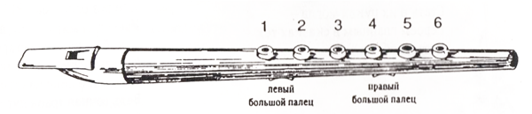

У музыкального звука четыре основных свойства: высота, длительность громкость, тембр. Высота и длительность музыкальных звуков записываются на пяти линейках нотными знаками. На первоначальном этапе обучения игре на детской свирели высота звука обозначатся цифрами, а длительность – графически: I__I – бе-гать, I – шаг, –два шага.

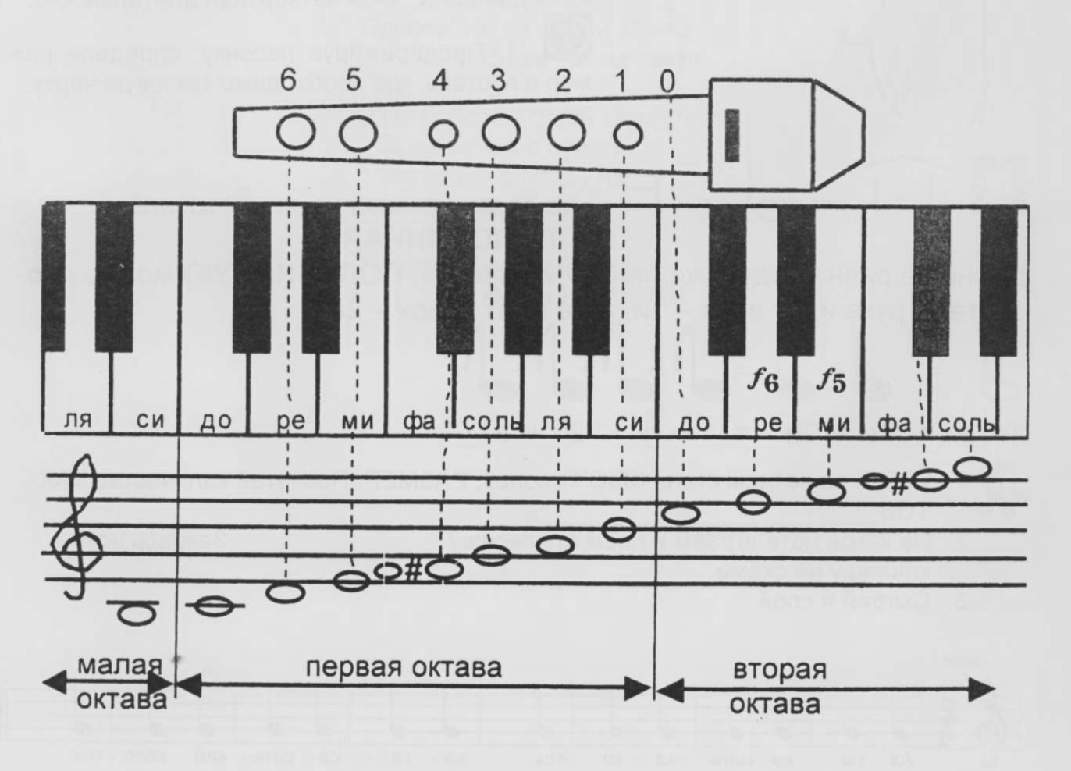

Приложение №2
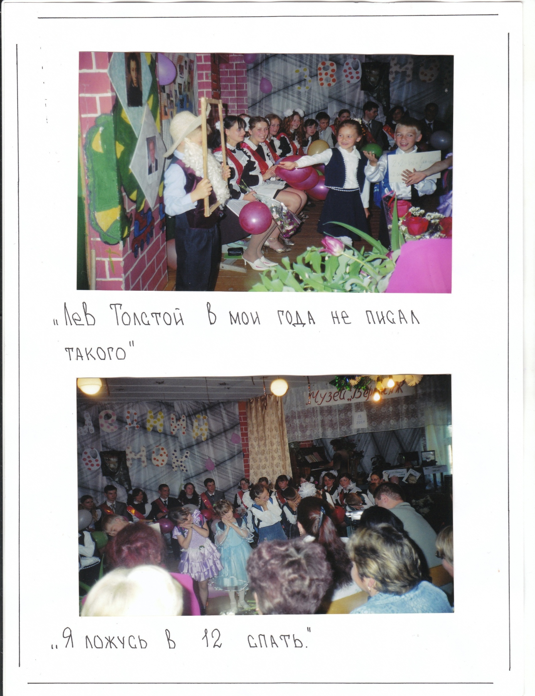

Приложение №3
Тематическое музыкальное занятие
Тема: «Я помню вальса звук прелестный…»
Цель: расширить представление ребят о вальсе через сравнение характеров контрастных музыкальных произведений.

Ход занятия.
Учитель (поет): Здравствуйте ребята!
Дети (поют): Здравствуйте!
У.: Хотите ли вы отправиться в музыкальное путешествие? Музыка – удивительная страна, где много красивых мелодий. А мелодии эти соответствуют «трем китам» .
Дидактическая игра «Песня-танец-марш»
(педагог играет отрывки произведений разных жанров, дети называют этот жанр и подбирают соответствующие картинки)
У.: Молодцы! А сейчас отгадайте, к какому жанру относится эта музыка? (включается фонограмма вальса)
Дети: Это танец вальс.
У.: Кто догадался, в какую музыкальную страну мы отправимся с вами в путешествие?
Дети: В страну Вальса.
У.: Что в этой стране танцуют?
Дети: Только вальс.
У.: Что в этой стране поют?
Дети: Только вальс
Звучит фонограмма вальса. На фоне музыки учитель говорит:
Вальс – один из красивейших бальных танцев. В столице Австрии, Вене, ежегодно проводится рождественский бал, где под волшебную музыку И. Штрауса – композитора-короля вальса – кружатся нарядные пары. А вот что писал А. С. Пушкин о блистательном вальсе…

Однообразный и безумный,
Как вихорь жизни молодой,
Кружится вальса вихорь шумный,
Чета мелькает за четой…
Под музыку, кружась, входит Фея Вальса.
Фея: Здравствуйте, дети! Я – Фея Вальса. Я услышала звуки музыки и пришла к вам. Я научу вас танцевать прекрасный танец – вальс. Возьмите в руки платочки и повторяйте движения за мной.
Девочки исполняют вальс с платочками по выбору педагога.
Фея: Ребята, я очень рада, что вы посетили мою волшебную страну. Но я хочу проверить, что вы знаете о вальсе.
- Что такое вальс? (это танец, в переводе означает «кружиться»)
- Какие бывают вальсы по характеру, настроению? (грустные, печальные, веселые, праздничные, грациозные)
- Какой ритм у вальса? (1-2-3, дети прохлопывают ритм вальса)
Фея: А теперь давайте поиграем!
Игра «Будь внимательным!»
Детям к одежде прикрепляется эмблема цветов – василек, ромашка, роза. Звучит «Вальс-шутка» Д. Шостаковича. Под музыку дети импровизируют танцевальные движения. По окончании 1-й части музыки (на паузу) дети собираются в круг в соответствии с эмблемой цветка. Затеи музыка снова звучит, и дети продолжают свободно импровизировать в танце. Игра повторяется 3 раза.

Ребенок 1: И от грусти, и от скуки
Могут вылечить нас всех
Озорных мелодий звуки,
Песни, пляски, шутки, смех!
У.: Мальчики, приглашайте девочек на танец!
Исполняется «Вальс дружбы» муз. М. Вескон, описание движений С. Прокопьевой
Ребенок 2: Вместе с музыкой хорошей
К нам приходит волшебство.
Осторожней, осторожней!
Не спугнуть бы нам его!
Музыкальная викторина:
Звучит отрывок вальса разных композиторов, знакомых детям. Дети отгадывают название музыкального произведения, композитора, находят его портрет.
Последним звучит «Вальс» Д. Кабалевского.
У.: Сколько частей в этом произведении? Чем отличается вторая часть от первой? (звучит громче
Давайте еще раз послушаем музыку и покажем движениями рук части музыкального произведения.
У.: Какой характер музыки? (грустный, печальный, задумчивый, плавный)
Какой темп? (медленный) Динамика? (тихая)
А теперь прослушайте вальс П. И. Чайковского.
- Какой по характеру этот вальс? (веселый, праздничный, грациозный, быстрый, громкий) сколько в нем частей? (3) Какие части одинаковые? (1 и 3)
Далее идет обсуждение и сравнение характера музыки двух произведений. Дети приходят к выводу, что вальсы бывают разные.
У.: А как вы думаете, можно ли пропеть мелодию вальса?
Давайте попробуем.
Дети исполняют мелодию песни «Вальс» Е. Тиличеевой – вокал на слог «ля»
Фея: В стране Вальсов много разных песен. Одну из них мы с вами споем.
Исполняется песня «Первый вальс» муз и слова С. Захаровой, муз. обработка Ю. Забутова
У.: Вспомним, каким же бывает вальс? (ответы детей)
Я приглашаю вас на медленный вальс.
Мальчики приглашают девочек. Исполняется медленный вальс.
Фея: Наше путешествие подошло к концу. Хочу вам признаться: вы мне очень понравились.
Дети: Спасибо, Фея Вальса.
Фея: Если еще захотите побывать в моей стране, я всегда буду вам рада. До свидания!
Дети прощаются с Феей.
У.: Я тоже благодарю вас, ребята, за праздник.
Приложение №4
Система музыкальных игр на развитие познавательных процессов
Игры на развитие внимания
- Небо, воздух, земля
Цель: научить переключать слуховое внимание, развивая речевой слух и быстроту двигательной реакции.
Ход игры. Дети двигаются под марш (по выбору педагога) по кругу. На слово «Земля» дети приседают, касаясь руками пола, на слово «Небо» - поднимают руки вверх, «Воздух» - руки в стороны. Движения выполняются без остановок. Шаг равен доле чёткого марша. После усвоения задания в ритме размеренной ходьбы лучше проводить его в чередовании с лёгким бегом.
- Весёлые лягушки
Цель: развивать быстроту реакции, двигательно-слуховую координацию.
Оборудование: мячик.
Ход игры. Стоя в кругу и проговаривая рифмованный текст, дети вспоминают характер выполняемых действий.
У болота на опушке
Мы, лягушки-хохотушки,
Будем с мячиком играть-
Бегать, прыгать и скакать.
На музыку польки (по выбору педагога) ребёнок с мячом, стоящий в центре круга, двигается внутри в противодвижении. Он должен закончить бег с окончанием первого предложения и отдать мяч другому участнику, который стоит напротив него. Этот игрок начинает прыгать с мячом по кругу на второе предложение и, остановившись на окончание музыкальной фразы, передать мяч третьему ребёнку. Тот двигается поскоками на третье предложение внутри круга и с окончанием его кладёт мяч посередине круга на пол. На четвёртое предложение все дети хлопают в ладоши. Кто первым возьмёт мяч с окончанием четвёртого предложения, тот снова продолжает игру.

- Кто быстрее
Цель: Активизировать слуховое внимание, развивать быстроту и последовательность действий.
Ход игры. Дети должны запомнить последовательность неожиданных звуковых сигналов и в соответствии с ними выполнять различные построения.
Чтобы быстрым, ловким стать,
Порядок действий надо знать.
Сигналы будут помогать,
Прошу вас их запоминать.
Под маршевую музыку дети двигаются бодрым шагом в свободном направлении. Сигналы могут раздаваться в начале, середине, конце фразы, предложения или части музыкального предложения или части музыкального произведения на любую ритмическую долю.
На первый сигнал, удар в бубен дети строятся в колонну и маршируют в ней до второго сигнала. На второй сигнал, речевой, слово «Ух!», дети перестраиваются в шеренгу. На третий, шумовой, шелест бумаги, - перестроение в круг лицом друг к другу. На четвёртый, музыкальный, звук дудочки, - дети шагают в кругу спиной друг к другу.
Игры на развитие памяти
- Запомни цифру
Цель: развивать устойчивость слуховой памяти
Ход игры. Перед игрой детям даётся установка запомнить цифру, названную ведущим. Под спокойную музыку лирического характера по выбору педагога дети свободно двигаются по залу. Ведущий называет цифры в любом порядке. Услышав цифру, которую надо было запомнить, игроки должны остановиться и хлопнуть в ладоши над головой.
- Что изменилось?
Цель: развивать и активизировать зрительную память.
Оборудование: стол, игрушки по выбору, колокольчик.
Ход игры. Дети сидят полукругом у стола. Педагог даёт установку на запоминание правил игры:
Чтобы память развивать,
Будем с вами мы играть.
Новое вы назовите,
Что изменилось – покажите!
На звучание ритмической пьесы в умеренном темпе педагог на каждый такт ставит на стол в один ряд игрушки. С окончанием музыки на столе стоит восемь игрушек. Дети закрывают глаза, пока игрушки переставляются местами. По звуковому сигналу колокольчика они открывают глаза и наблюдают, что изменилось в расположении предметов. Начинать играть следует с перестановки одной игрушки и постепенно увеличивать их количество.
- Песня гриба.
Цель: развивать музыкальную, двигательную память, координацию движений.
Ход игры. Педагог предлагает детям поиграть в игру «Эхо» и даёт установку на запоминание и пропевание слов в тексте.
Чтобы вместе песню петь,
Надо слушать и смотреть.
Я спою, вы повторяйте
И по жесту начинайте.
На мотив песни Г. Струве «С нами друг» педагог поёт и показывает движения.
1.Дождь идёт /стоять прямо, руки опущены/
Дождь грибной /поднять вверх правую руку/
Я расту /поднять левую руку/
Под сосной /руки вниз/
Лес притих /вытянуть руки вперёд/
Под дождём /сложить ладошки перед грудью/
Ёж сидит /раскрыть ладошки вверх/
Под кустом /присесть, встать/
2.Солнышко /поочерёдно поднять руки вверх/
Отдохни /сложить ладошки под щёчку/
На денёк /грозят указательным пальцем правой руки/
Ты усни /грозят указательным пальцем левой руки/
Подрасту /поднимают руки вверх/
Выходи /жестом «зовут солнышко2/
И меня /показывают на себя/
Ты найди /приседают/

Игры на развитие мышления
1.Летает – не летает?
Цель: развивать умственные действия: сравнение, сопоставление, анализ.
Ход игры. Дети слушают шутливую песню /муз. Г. Анисимовой/ и запоминают её содержание. По окончании музыки дети делятся на две подгруппы: одна будет изображать то, что летает, и тех, кто летает; вторая – то, что не летает, и тех, кто летает.
- Полетели в облака
Пчёлка, чиж, два рыбака,
Вертолёт и теплоход,

- А за ними бегемот,
Кот, щенок и кашалот.
Сивка-Бурка, мухомор
Не вернулись до сих пор.

2. Какая бывает зима?
Цель: развивать логическое мышление, учить подбирать прилагательные.
Оборудование: игрушка-слон, палочка.
Ход игры. В центре круга стоит слон и лежит деревянная палочка. Взявшись за руки, дети двигаются по кругу со словами.
Слон совсем не знает,
Какой зима бывает.
К кому палочка придёт,
Тот ответ слону дает.
Ребёнок, остановившийся напротив слона, берёт палочку и передаёт её по кругу на сильную долю музыкального произведения в четырёхдольном размере и умеренном темпе. При этом он называет приметы зимы, например «снежная, холодная и т.д.»

Приложение №5
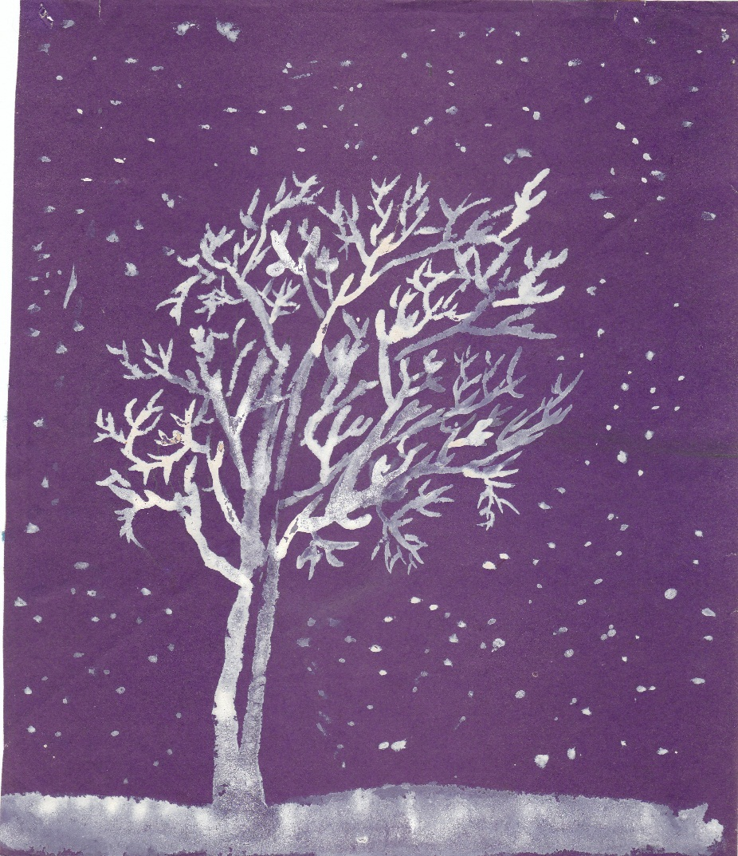

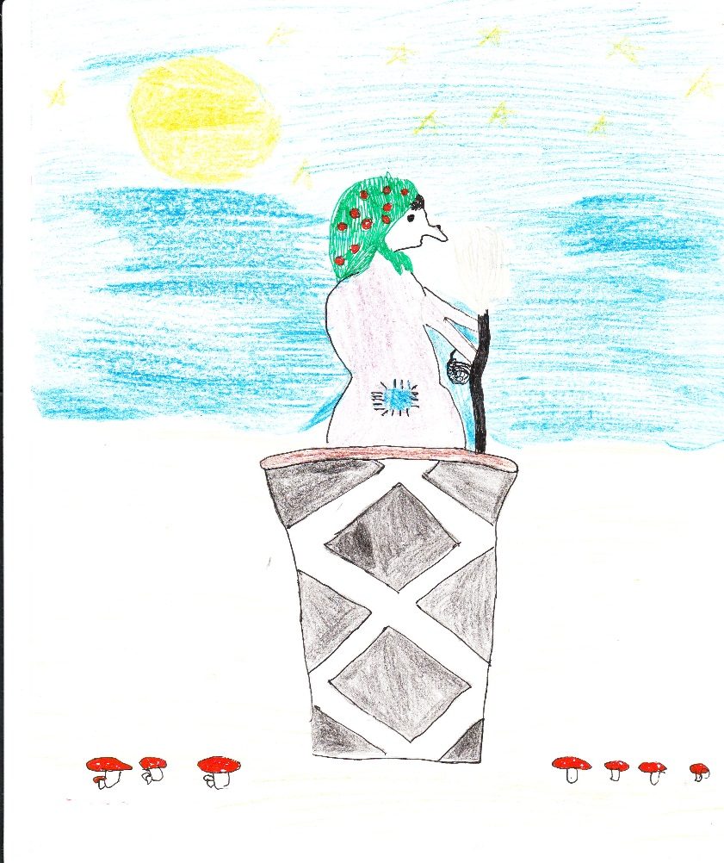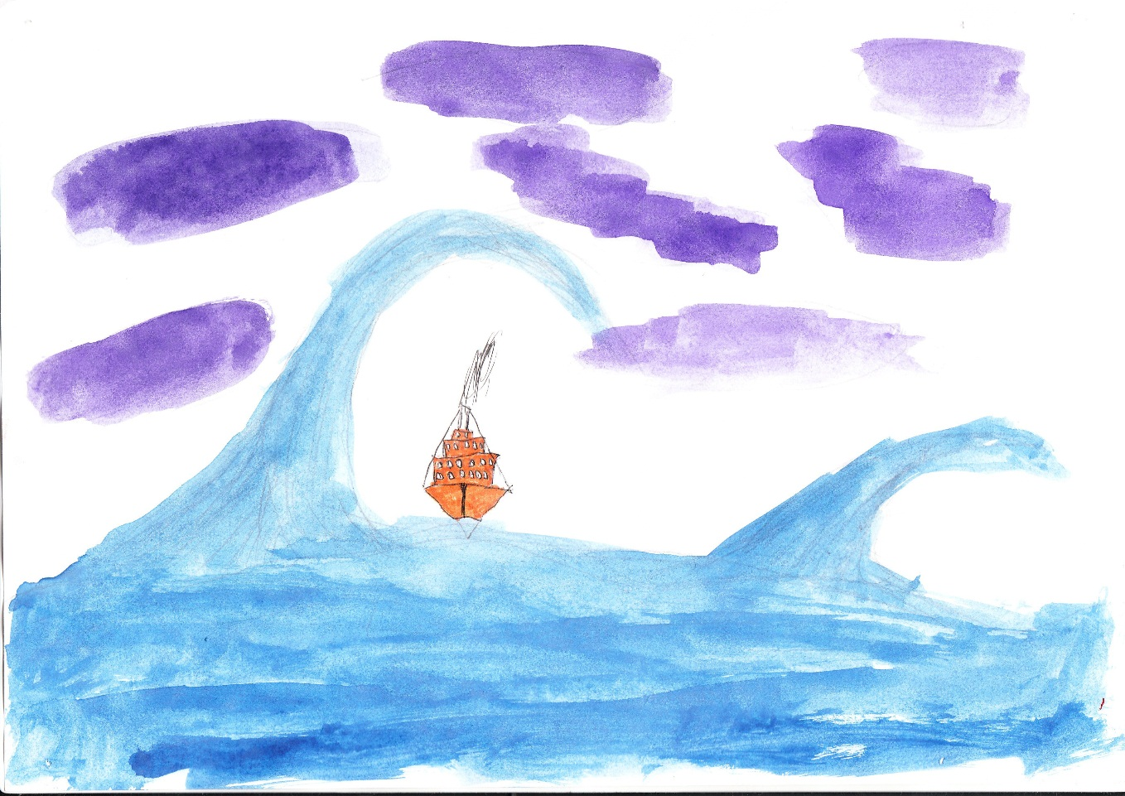

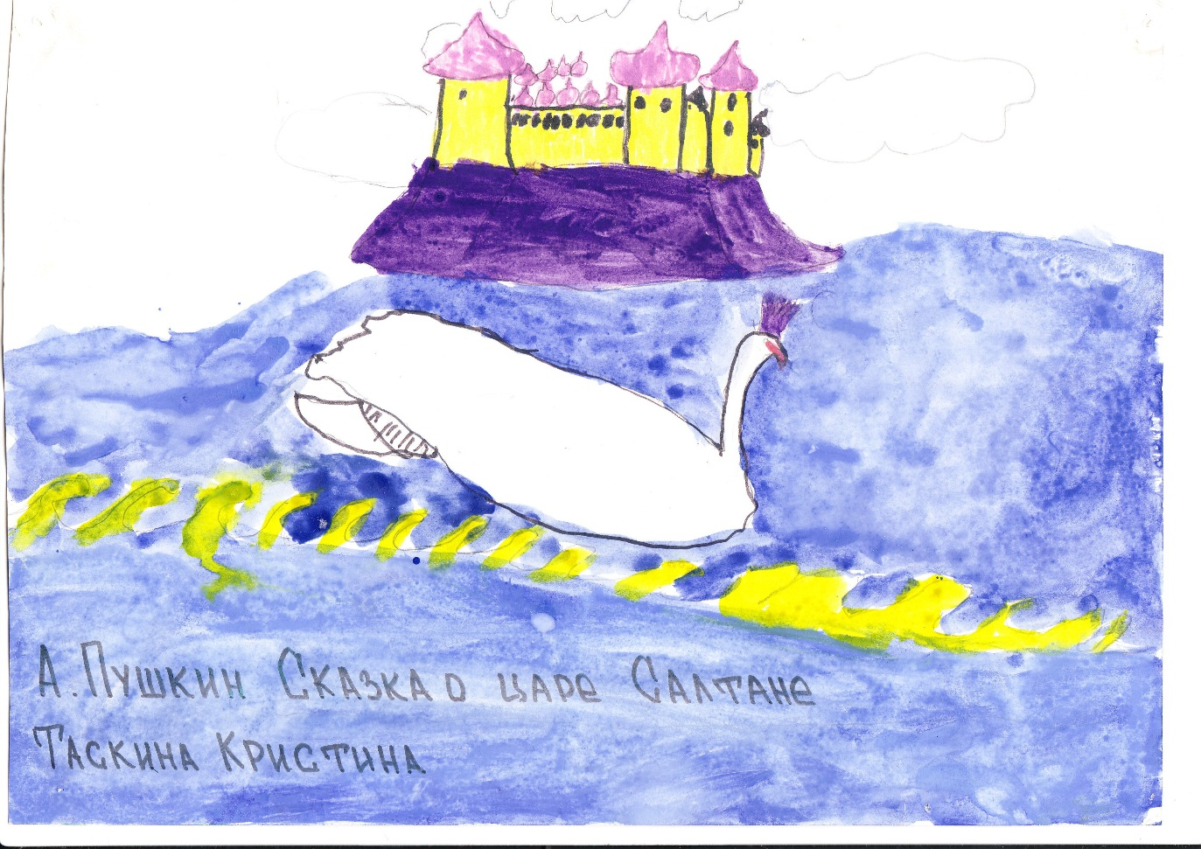Приложение №6
Проект «Театр»
В проекте предлагается нетрадиционный способ реализации содержания образовательной деятельности – включение детей разного возраста (8 – 11 лет) и разного уровня подготовки в единый проект совместной творческой деятельности, в котором для каждого найдется интересная и посильная роль или задание. В проекте реализуетсядеятельностный подход, в процессе которого обеспечиваются основные этапы и логика любой деятельности:
- мотивация;
- определение темы и цели;
- выбор средств выбранной деятельности для достижения цели, определение возможностей;
-апробация и корректировка действий, путем достижения цели (апробирование различных вариантов);
- достижение задуманного результата деятельности;
- осознание и оценка результатов деятельности.
Данный деятельностный метод является одним из ключевых в концепции современного развивающего обучения (А.А. Леонтьев). Этот метод предполагает не передачу детям готовых знаний, а создание таких условий, при которых дети с помощью педагога сами находят способ решения проблемы. О.А. Куревина и Л.Г. Петерсон в «Концепции образования: новый взгляд»пишут: «Дети сами становятся исполнителями, а учитель – дирижером».
Известно, что театрализованная деятельность, наиболее близкая по своей природе сюжетно – ролевой игре ребенка, является одним из наиболее предпочтительных средств воспитания детей, поскольку дает возможность осуществлять индивидуально – дифференцированный подход к целостному развитию личности ребёнка, интегрировать различные виды художественной деятельности. Это создаёт предпосылки для формирования с помощью этого искусства социально активной, творческой личности, способной изменить мир к лучшему. Формирование такой личности является результатом творческого процесса. Поэтому концептуальной идеей проекта является раскрытие и взращивание всех потенциально заложенных возможностей и способностей при помощи социального инструментария – театральной педагогики. В играх, этюдах, спектаклях дети учатся чувствовать, понимать другого человека, выражать свои эмоции в речи, мимике, движениях, усваивают знания об окружающей действительности.
Театрализация позволяет не только развивать и воспитывать, но и корректировать поведение детей, их эмоциональное состояние, обучает взаимодействию друг с другом и со взрослыми. Театрализованная игра как форма объединяет школьников разного уровня развития в совместные занятия, развлечения, праздники (за счет разных по характеру и сложности исполнения ролей и заданий).
Организация совместной деятельности детей и взрослых на основе различных видов художественного творчества (театрализации, хорового пения, музицирования, изобразительной деятельности и т.д.) способствует эмоциональному сближению всех участников взаимодействия, ориентирует детей на успешную самореализацию в будущей взрослой жизни. С этой точки зрения театрализованная деятельность даёт возможность осуществлять практически все образовательные направления. Особенно ценно, что в театрализованных играх создаются условия для развития эмоциональной сферы детей, а также для воспитания у них нравственно-коммуникативной культуры. Именно воспитание Человека Мира, открытого добру и готовому к творчеству, понимающего, чувствующего, любящего себя, других людей, природу и искусство, - сверхзадача данного проекта.
Модель подготовки и реализации проекта «Театр» включает следующие этапы:
1. Замысел
2. Разработка идеи
3. Предварительная работа с детьми
4. Постановочная работа с детьми
5. Показ спектакля
6. Обыгрывание спектакля
7. Анализ результатов проекта
Характеристика этапов реализации проекта «Театр».

1. Замысел.
Идея проекта, его замысел – чрезвычайно важный этап, от которого во многом зависит успешность всего проекта. Сюжет спектакля должен быть:
- интересным для детей;
- доступным для исполнения детьми (с точки зрения возрастных и индивидуальных возможностей);
- глубоким по содержанию (в нем должны быть общечеловеческие ценности);
- удобным для реализации на данном сюжете базового содержания образования.
2. Разработка идеи (проводится до начала работы с детьми).
Разработка идеи – это основная творческая работа учителя, который продумывает форму будущего спектакля, основные режиссерские идеи. В работе принимают участие и родители.
3. Предварительная работа с детьми (за 2-1,5 месяца до проведения спектакля).
Предварительная работа с детьми предполагает:
- знакомство с сюжетом спектакля;
- освоение смыслов, образов спектакля через дидактические игры, этюды, рисование, музыку и др.;
- разучивание музыкальных композиций, танцев, песен, входящих в спектакль.
4. Постановочная работа с детьми ( за 1 – 1,5 месяца до премьеры спектакля).
Проводится в форме игр-занятий (репетиций) по подгруппам. Основное содержание занятий: освоение текстов (диалогов и монологов), работа над выразительностью речи, пластики. Организуется подготовка афиш, билетов, костюмов, декораций и атрибутов для спектакля.
5. Показ спектакля.
Данный этап предполагает создание игровой ситуации: «Мы – артисты театра». Важно позаботиться об эмоциональном настрое юных артистов, подготовить для них цветы, в общем – создать яркую праздничную атмосферу, чтобы каждый участник проекта почувствовал радость, пережил успех – свой собственный и коллективный.
6. Обыгрывание спектакля (после премьеры)
Обсуждение показа премьерного спектакля. По возможности просмотр видеозаписи. Повторение спектакля с другим составом исполнителей (по желанию).
7. Анализ результатов проекта.
Обсуждение с детьми результатов спектакля. Вопросы:
- Понравился ли тебе спектакль?
-Что тебе больше всего запомнилось (понравилось)?
-Тебе понравилась твоя роль?
-Какую роль ты бы еще хотел сыграть?
-Тебе трудно было играть свою роль на сцене? Ты не боялся?
-Ты бы хотел еще сыграть в других спектаклях?
-Кого бы ты хотел изобразить: доброго или злого героя?
-Кто тебе помог стать артистом?

Таким образом, в процессе реализации данного проекта решаются перечисленные ниже задачи.
1. Общие, включающие развитие:
- сенсорики (ощущений и восприятия),
- эмоциональной сферы,
- всех свойств внимания, всех видов памяти, мышления, творческого воображения и фантазии;
- речи,
- выразительности движений,
- музыкальности,
- творчества,
- нравственно – коммуникативных навыков,
- рефлексии,
- ответственности, самостоятельности.
2. Специальные, подразумевающие развитие:
- выразительности речи,
- воображения,
- внимательности,
- творчества, изобретательности,
- знания о театре как искусстве,
- обогащение словаря за счет специальных терминов (актер, афиша, антракт, репетиция, режиссер и др.)
3. Задачи коррекции (есть дети с отклонением в психическом развитии) и развития детей в театрализованной деятельности:
- коррекция эмоционально – волевой сферы,
- развитие адекватной самооценки (повышение самооценки),
- исправление речевых отклонений.
В театрализованной деятельности создаются благоприятные условия для коррекции и профилактики практически всех нарушений развития детей. Это достигается благодаря психологическому комфорту, увлеченностью игрой, ролью, развитием фантазии и воображения.
Перечисленные выше задачи реализуются в процессе различных видов художественно-творческой деятельности в различных формах работы. Данный процесс может быть представлен в следующей таблице.

Целостное развитие детей в различных формах театрализованной деятельности.

№ п/п | Задачи развития детей в проекте «Театр» | Содержание деятельности | Формы организации
1 | Развитие сенсорики (восприятие цвета, формы, величины, высоты, длительности, тембра, динамики звука и др.) | Все виды музыкальной и изодеятельности, художественный труд | Фронтальные, подгрупповые, индивидуальные занятия (подготовка эскизов костюмов, декораций, изготовление афиш) вместе с родителями и педагогом.
2 | Развитие эмоционально – волевой сферы (понимание и выражение различных по характеру эмоций, способность сыграть роль в соответствии с характером сценического образа, умение дать словесную характеристику персонажу). | Музыкальная и театрализованная деятельность (этюды, сюжетно-ролевые игры, репетиции спектаклей). | Фронтальные и подгрупповые занятия музыкальной и театрализованной деятельностью, праздники, развлечения, театрализованные представления совместно с родителями
3 | Развитие речи (расширение пассивного и активного словаря, формирование звуковой культуры речи, развитие грамматического строя, диалогической и монологической речи, интонационной выразительности) | Театрализованная и музыкальная деятельность (разучивание ролей, сюжетно-ролевые игры, этюды). | Индивидуальные, фронтальные и подгрупповые занятия театрализованной и музыкальной деятельностью, праздники и развлечения, театрализованные представления совместно с родителями.
Сценарии спектаклей можно найти в Интернете или сборниках серии «Мы танцуем и поем» - приложение к журналу «Воспитание школьников», 2005 год.

Ожидаемые результаты развития детей младшего и среднего школьного возраста в музыкально-театрализованной деятельности.

Дети любят играть в театр, не боятся выйти на сцену, исполнить свою роль в спектакле, сознательно выбирают роль, объясняют, чем она им нравится или не нравится.
Дети представляют, что такое театрализованное представление, кто в нем участвует (актеры под руководством режиссера, которым помогают гримеры, костюмеры, осветители, музыкальные оформители и др.). Могут объяснить, что нужно подготовить для спектакля: афиши, билеты, зал, гримерную.
Дети, как актеры, могут выразительно исполнять свою роль. Могут придумывать варианты исполнения своих ролей, меняя текст, действия, самостоятельно находить выразительные жесты.
Дети понимают смысл музыкальных спектаклей, могут дать характеристику главным персонажам, выбрать из предложенных предложенных вариантов для них музыку, выразить их характер в движении, нарисовать, подобрать для героев спектакля костюмы, грим и атрибуты.
В процессе подготовки спектакля дети являются полноправными партнерами педагога. Дети рисуют афиши, изготавливают билеты, распространяют их.
В результате постановки спектаклей развиваются личностные качества детей: активное, творческое отношение к жизни, произвольность поведения, ответственность и самостоятельность, выразительная, грамотная речь, адекватная самооценка.

Приложение №7

Тема: «У портрета Сергея Есенина» (интегрированное занятие чтения, изобразительного искусства и музыки)

Цель: расширить культурно-информационное пространство учащихся через включение ассоциативных представлений в самостоятельную художественно-эстетическую деятельность.
Задачи:
Предметные:
-познакомить с творчеством композитора Г. Струве, пишущего песни на стихи С.Есенина;
-развивать навыки выразительного чтения и чистого интонирования мелодии;
-совершенствовать исполнительские приёмы игры на детских музыкальных инструментах;
Метапредметные:
- овладевать навыками смыслового чтения текстов, осознанно строить речевые высказывания;
-продолжить процесс формирования музыкальной импровизации; признавать возможность существования различных точек зрения и право каждого иметьсобственную;
Личностные:
-через красоту поэзии, музыки, изобразительное искусство раскрыть творческий потенциал каждого ребёнка.

Предварительная работа:
-чтение и заучивание стихов С.Есенина наизусть;
-разучивание песен Г. Струве на стихи С.Есенина;
-иллюстрирование стихов С.Есенина, оформление выставки рисунков
Ход занятия.

Дети входят в зал под музыку. Педагог собирает их около портрета С.Есенина, спрашивает, кто изображен на нем, предлагает почитать стихи, которые дети знают.

Голос в записи: Внимание, внимание! Приглашаем вас совершить экскурсию на родину Сергея Есенина на катере по реке Оке.

Учитель: Дети, нас приглашают на экскурсию. Давайте отправимся на родину Есенина в село Константиново Рязанской области. Сегодня я буду вашим экскурсоводом
( Катер – часть зала. В середине – мачта, по обеим сторонам – стульчики. Капитан бьёт в колокол, отплываем).
Экскурсовод: Плывёт наш катер по широкой реке Оке. Убегают назад к Рязани берега с заливными лугами, озёрами на левом берегу. Убегают вдаль перелески, а у самого горизонта – дымка лесов. Поэт любил своё село и посвящал ему стихи.
Реб. Синее небо, цветная дуга,
Тихо степные бегут берега, тянется дым, у малиновых сёл
Свадьба ворон облегла частокол
Снова я вижу знакомый обрыв
С красною глиной и сучьями ив,
Грезит над озером рыжий овёс,
Пахнет ромашкой и мёдом от ос.
Экс. Вот мы и подплыли к селу Константиново. (удар в колокол)
Пойдём по улице, которая помнит Сергея Александровича.
Реб. Эта улица мне знакома,
И знаком этот низенький дом.
Проводов голубая солома
Опрокинулась над окном.
Экс. Есенин так писал о своём доме: «Это была простая деревенская изба». Маленький Серёжа рос и воспитывался в доме своего дедушки Фёдора Андреевича Титова. Позже Есенин писал: «Дедушка был удивительный человек. Он имел прекрасную память и знал множество народных песен». Дедушка пел старинные, такие тягучие заунывные песни.
Слушаем русскую народную песню в исполнении Ф. Шаляпина.
Экс. В долгие зимние вечера бабушка Наталья Евтеевна рассказывала сказки, читала духовные стихи. Она очень любила внука и заботилась о нём. Любили тогда в деревнях водить хороводы.
Дети исполняют хоровод под русскую народную песню « Березка».
Экс. Сергея Есенина называют певцом русской природы. У него очень много стихов о природе. Все они певучие, красивые, можно сказать – разноцветные. В его стихах ветер шепчет, песок звенит, черёмуха кудри завила, у берёзки зелёная причёска, месяц водит с тучами игру, липы держат в лапах птичий гомон…В стихах передаются удивительные краски природы: разливается алый свет зари, кругом алая зелень полей. В его стихах мы слышим, как плачут глухари, звучит песня рыбаков, вызванивают ивы, доносится тальянка, звенит девичий смех. В стихах Есенина переливается синее, голубое, алое, зелёное, рыжее, золотое… - «это золото осеннее». Многие художники писали картины, навеянные стихами и поэмами Есенина.
В жизни поэта был такой случай. Он познакомился с художником И.Бродским, который, прослушав стихи в авторском исполнении, сказал, что поэт, вероятно, родился в Рязанской губернии. Есенин очень удивился – как художник догадался, что он действительно родился в рязанском селе Константиново. Поэтические зарисовки природы в стихах Есенина настолько ярки, что в памяти Бродского они оживили природу под городом Рязанью, где художник в молодые годы много работал – писал картины
Поэзия Есенина отражается в картинах Николая Ромадина, рисунках Бориса Бехтерева, полотнах Владимира Безуглого. Рассмотрим его пейзажи.
Мы с вами тоже побывали в роли художников. Расскажите к каким стихам Есенина вы выполнили рисунки.
Презентация детских работ.
Экс. Есенин о природе рассказывал стихами, художники – красками, а композиторы? (музыкальными звуками)
Композитор Георгий Струве написал песни для детей на стихи Есенина. Давайте споём песню «Нивы сжаты»
Исполнение песни «Нивы сжаты».
Экс. Особенно Есенин любил сенокосную пору. В это время жители перебирались за Оку, жили в шалашах, косили траву. Много было в деревне скотины: коров, овец, коз.
Исполнение песни «Пастух» Г. Струве.
Экс. Сергей Есенин очень любил песни. У него есть такие строки:
Эх, песня, песня!
Есть ли что на свете чудесней?
Давайте, дети, попробуем стать композиторами и сочиним свои песни на стихи Есенина. А поможет нам в этом игра «Волшебная стрелка».
Игра «Волшебная стрелка».
Дети встают в круг, считалкой выбирают водящего. Ребёнок, на которого пал выбор, встаёт в середину круга. Ему завязывают глаза и на правую руку надевают красочную стрелку. Ребёнок поворачивается несколько раз, останавливается и тот, на кого указывает стрелка, сочиняет песню на предложенные строчки:
- За рекой поёт петух,
Там стада стерёг пастух!

- Погасло солнце, тихо на ложке,
Пастух играет песню на рожке!

Игра повторяется несколько раз. Педагог по ходу игры уточняет характер придуманной песенки, её настроение.
Экс. Стихи Есенина любит весь народ. Они звучат на концертах, по радио. Давайте прочтём ещё несколько стихов,которые вы приготовили.
Дети читают стихи Есенина. Педагог спрашивает у детей, что запомнилось, уточняет значения слов и образных выражений. Затем предлагает озвучить эти стихи при помощи детских музыкальных инструментов. Дети разбирают инструменты, удобно рассаживаются. Желающие могут посоветоваться с педагогом, на какие строчки какие использовать инструменты, каким будет ритмический рисунок. Дети повторяют стихи с ритмической импровизацией.
Экс. Родные рощи и сады, отчий край поэту дороже всего на свете. Родину Сергей Есенин называл родной Русью, которую он беззаветно любил и воспевал в своей поэзии:
…Я буду воспевать
Всем существом в поэте
Шестую часть земли
С названьем кратким «Русь».
Экс. Какое дерево является символом России? (берёза)
Исполнение песни Г. Струве «Берёза».
Экс. Наше путешествие подошло к концу. Ну, как же не поиграть в весёлую музыкальную игру «Ау!», написанную композитором Г. Струве на стихи Есенина.
Игра «Ау!»
Дети встают в круг и считалкой выбирают водящего:
Ты не гладь мои кудельки,
Золочёный гребешок.
За горами, за долами
Их разгладит ветерок.
С. Есенин

Водящий ребёнок становится в стороне от детей, повернувшись к ним спиной. Дети, взявшись за руки, водят хоровод и поют песню. Когда спели последний куплет, педагог указывает на одного ребёнка, и он поёт один: «Ау!». Водящий поворачивается и отгадывает, кто солировал. Если он отгадывает, то солист встаёт на его место и игра повторяется. Поётся только последний куплет.
Экс. Дорогие дети! Прошу вас занять свои места на катере. (звучит колокол)
Закончить нашу встречу хочется словами известного поэта Евгения Евтушенко:
-Есенин, дай на счастье нежность мне
К берёзам и лугам,
К зверью и людям,
И ко всему другому на земле,
Что мы с тобой
Так беззащитно любим…
В Москве, в Рязани есть памятники Есенину, есть улицы, бульвары Есенина, даже педагогический университет имени Есенина. Так люди чтут память великого русского поэта!

Приложение №8
Музыкальное занятие по принципам К. Орфа
Тема: «Путешествие на туче»
Цель: воспитывать у детей толерантность через восприятие музыки народов мира.
Задачи:
Предметные:
- создать условия для музыкально-творческой работы с различными образами;
Метапредметные:
- объединение опыта и знаний детей для создания у них целостной картины мира;
Личностные:
- развивать чувство уважения к традициям разных народов;
- развивать музыкальную культуру детей.
Ход занятия.
- «Сочиняем и импровизируем»
У.: Сегодня мы отправимся в путешествие по миру. Мы с вами сделали флажки тех стран, где мы побываем.
Как мы можем это сделать? (на ковре-самолете, во сне и т.д.) Чтобы мы уснули, нам необходимо вызвать Фею Сна. Попробуйте сочинить музыку для ее появления. Какие инструменты надо взять? (металлофоны, ксилофоны, треугольники)
Дети исполняют импровизацию, появляется Фея Сна. Она дотрагивается до каждого ребенка волшебной палочкой. Дети засыпают, сидя на полу, на ковриках, в произвольных позах.
- «Поем и играем»
Отправляемся мы в дальние страны из России. А в нашей стране есть особый жанр песни, которой усыпляют маленьких детей. Как называется этот жанр? (колыбельные песни)
Исполним колыбельную русскую народную песню «У кота-воркота», подыгрывая себе на музыкальных инструментах.
- У кота-воркота колыбелька золота,
Я коту-воркоту тихо песенку спою.
Припев: Бай-бай, баю-бай, поскорее засыпай.
- Ты ложись, коток, поворачивай хвосток,
Носик лапочкой закрой, свою песенку мне спой.
Припев: Мяу…
На 1 куплет дети, у которых нет инструментов, выполняют руками движения, имитирующие покачивание колыбели.
На 2 куплет дети водят хоровод, в центре которого - кот, который показывает движения по тексту. В заключение колыбельной предлагается каждому ребенку спеть по-своему «мяу», чтобы изучить возможности голоса, его регистров, тембра.
- «Улетаем в другие страны»
У.: Ой вы, ветры-ветерочки,
Полуночны вихоречки!
Полно, ветры, бушевати,
Друг за другом вам гоняти!
Нас на тучи посадите,
В дальни страны отнесите! ( варианты: в Африку нас отнесите, К финнам в гости отнесите. В Азию нас отнесите. В Америку нас отнесите. К чехам в гости отнесите и др.)
Звучит аудиозапись шума ветра. Дети «летают» по залу произвольно, не сталкиваясь и распределяясь равномерно в пространстве. Затем они останавливаются и, постепенно приседая, напевают:
Туча ты, туча, спустись пониже!
Чем туча ниже, тем земля ближе! БУХ!
(этот эпизод является игровым рефреном, его повторяют каждый раз перед приземлением в другой стране)
- Финляндия «Танцуем»
Танцуем финскую польку.
Это игровой танец, который начинается одной парой и становится постепенно общим. В первой части ребенок (затем несколько) двигается поскоками по кругу, все дети в это время хлопают. Во второй части он выбирает себе партнера в кругу, становится к нему лицом и показывает танцевальное движение: прыжком выставляет на носок по очереди то правую, то левую ногу. Кисть одной руки держит на затылке, другую на поясе. Ребенок, стоящий в кругу, повторяет движение. В третьей части дети кружатся, остальные им хлопают. Игра повторяется сначала, но количество ведущих постоянно увеличивается.
- Африка «Играем и декламируем»
«Кроко, Роко, Коко, Дил» сл. В. Орлова
Игра вначале разучивается как речевое упражнение со следующими учебными задачами: стабилизация ощущения метра, практическое освоение ритмических рисунков из восьмых и четвертных, развитие чувства формы, подготовка к восприятию двухголосия, творческая игра звуками речи и инструментов. После разучивания начинается инсценирования. Двумя веревками определяется граница реки, на берегу которой сидит Крокодил с удочкой. Ритмично декламируя первое четверостишие, дети двигаются вприпрыжку, сопровождая чтение игрой на музыкальных инструментах. Во втором четверостишии дети «прыгают» в реку, поддразнивая Крокодила словами, ритмичными хлопками и точно вовремя выскакивая обратно. Крокодилпытается поймать зазевавшихся – дотронуться удочкой до тех, кто не успевает выпрыгнуть, и они выбывают из игры. Завершением игры становится «катание на лодочке», которую складывают по контуру из веревочки. Дети садятся в лодку, имитируют греблю веслами и прощаются с Африкой и Крокодилом.
- Азия «танцуем и поем»
Ребенок читает стихи:
В Сахаре, понятно, песок необычный –
Обычный песок там горяч непривычно.
Кладете немного такого песка –
И мигом вскипает стакан кипятка.
Шагнешь по земле, чтоб взять пирожок,
И сразу получишь на пятке ожог! (А. Усачев)
Исполнение еврейской народной песни «Пальмы»
Мелодия этой песни национально своеобразна и дает детям возможность ощутить почти незнакомые им состояния – медитативного спокойствия, созерцания. Песня исполняется в кругу, дети стоят, сцепившись мизинцами. В центре круга располагаются 2-3 ребенка с инструментами.
Танцевальная форма для 1 и 2 куплетов: дети делают приставной шаг вправо на каждую четверть, слегка приседая и выпрямляясь. На припев расцепляют мизинцы и поднимают руки, мягко покачивая ими. На последней строке легко потряхивают кистями, опуская руки и снова соединяют мизинцы. В 3 куплете дети встают на носочки и исполняют движение по тексту. На припев поднимают соединенные руки вверх и покачиваются вместе вправо-влево.
- Англия «Угощаемся»
Ребенок рассказывает шуточное стихотворение «Пудинг-блюдинг» А. Усачева. Затем все дети его поют. Учитель выносит на блюде кусочки пудинга. Каждый ребенок берет кусочек и пробует угощение из «Англии»
- Америка «Танцуем и поем»
Американская песня с движениями «ВудэлиАтча»
Эта песня развивает коммуникативные качества, двигательную память, координацию движений.
Учитель рассказывает детям историю про деревянную куклу, которую звали Атча.
- Однажды один старый человек сделал деревянную куклу, вдохнул в нее жизнь – и кукла ожила.
На 1 куплет: Осмотрелась она и подумала: «Двигаются ли у меня руки?» - дети хлопают растопыренными ладошками. На слова «ду-дэ-ли-ду» стучат кулачками.
На 2 куплет: Кукла проверяет, двигаются ли у нее ноги – дети выставляют по очереди ноги на пятку.
На 3 куплет: дети соединяют в танце наискосок правый локоть и левое колено, затем наоборот.
На 4 куплет: Кукла пошла и запрыгала.
В припеве делают простейшие движения из шлепков и хлопков, в конце фразы кружатся на месте, выполняя руками движение «моталочка». В самом конце танца выкрикивают слово «Хей!», выбрасывая руки вверх.
- Завершение полета ритуалом с Феей Сна.

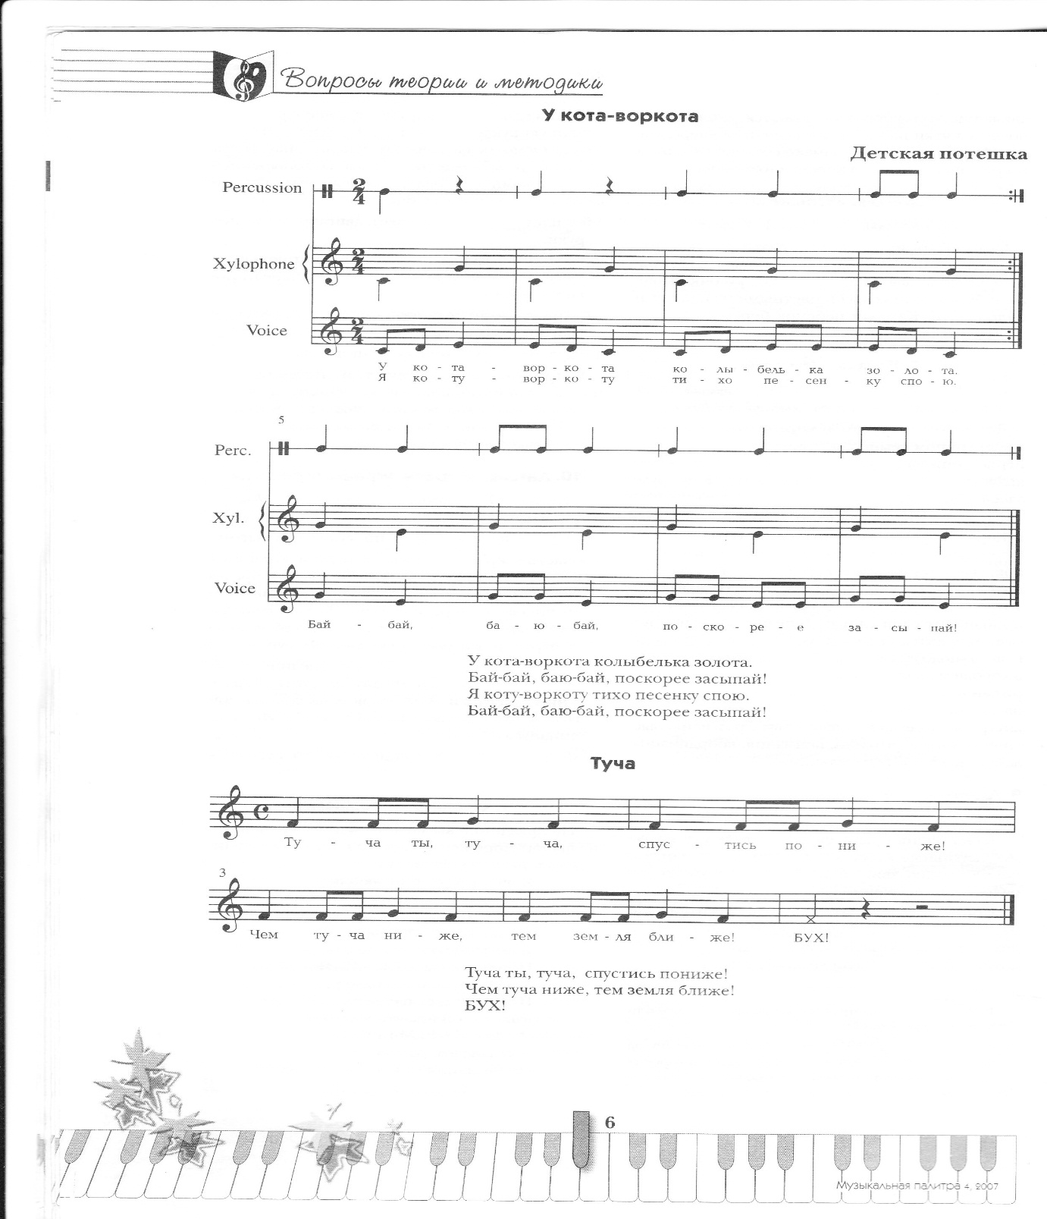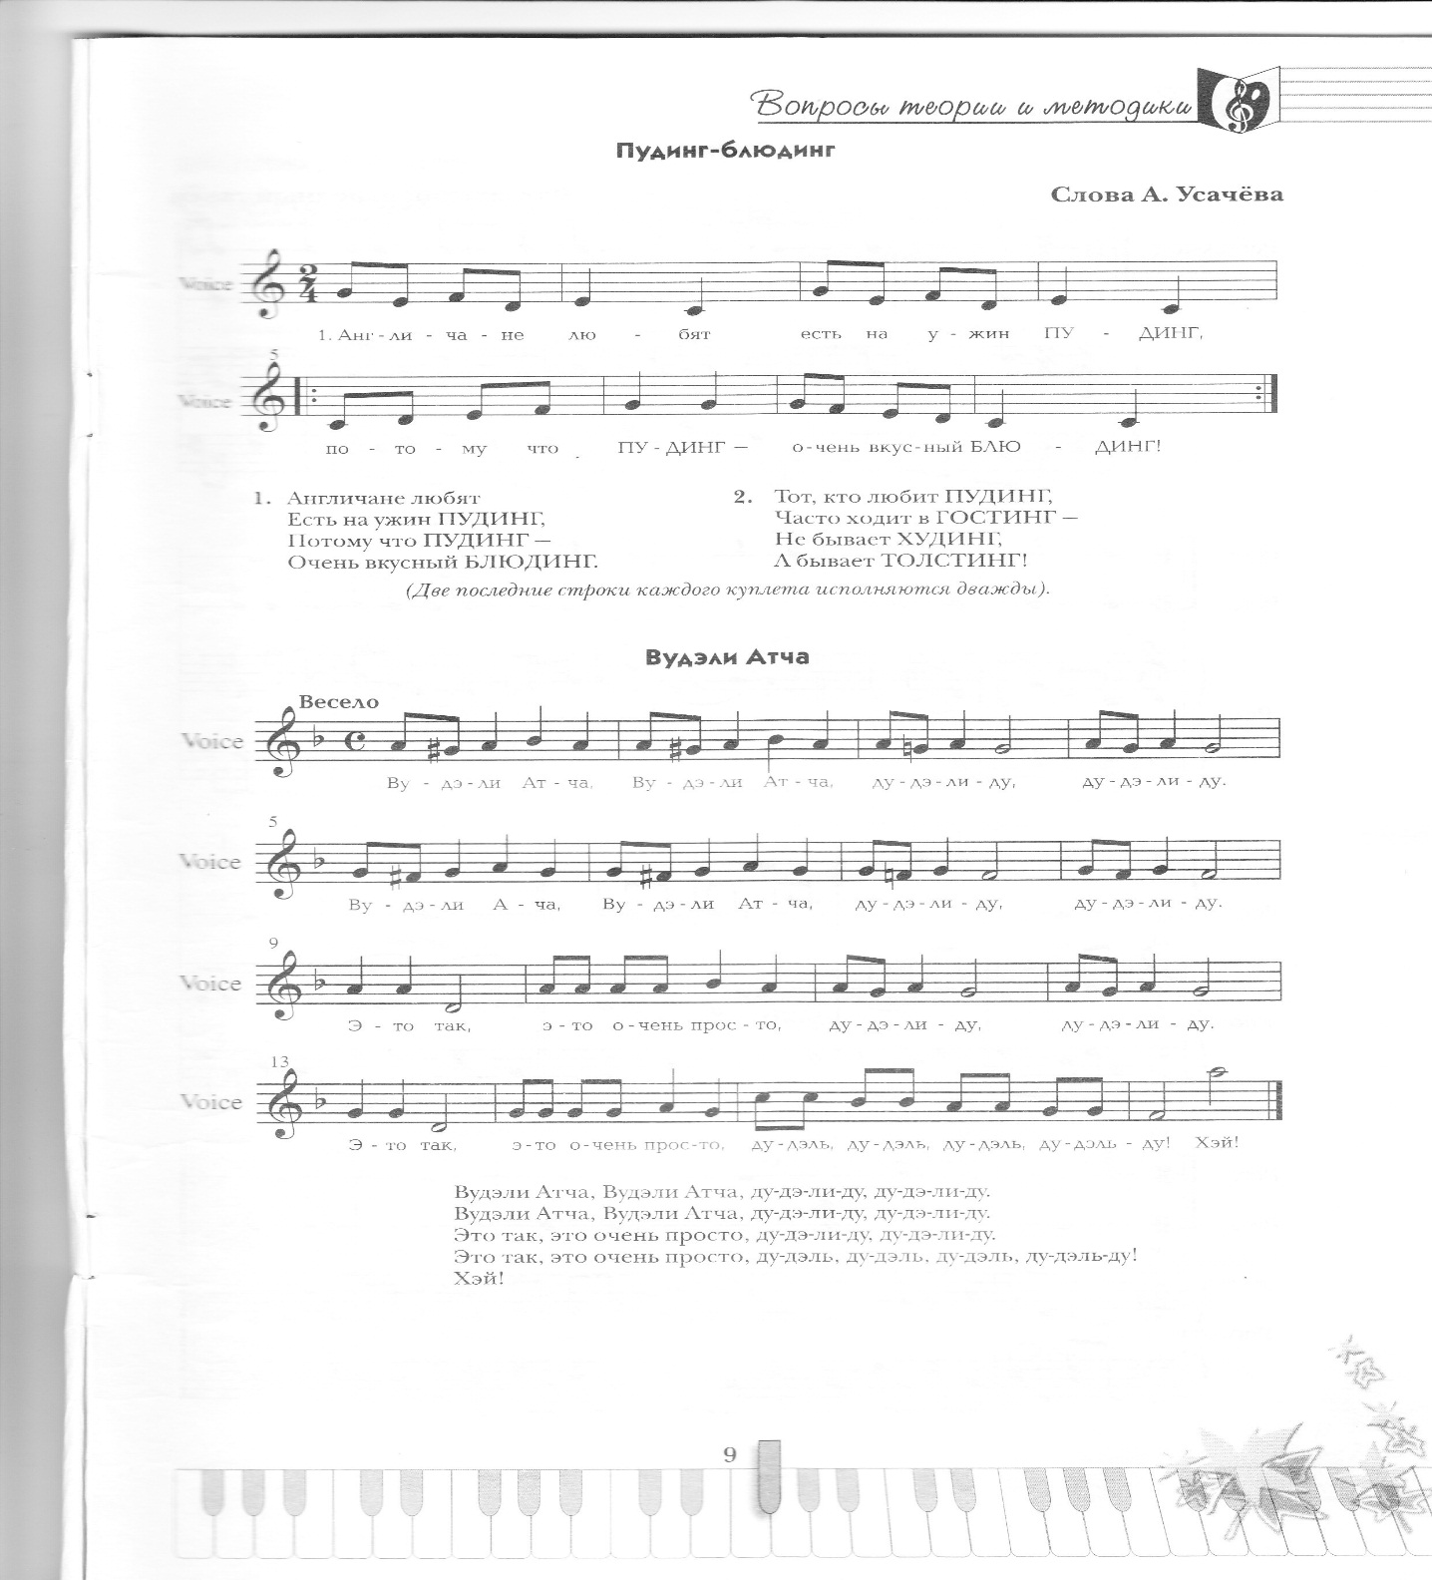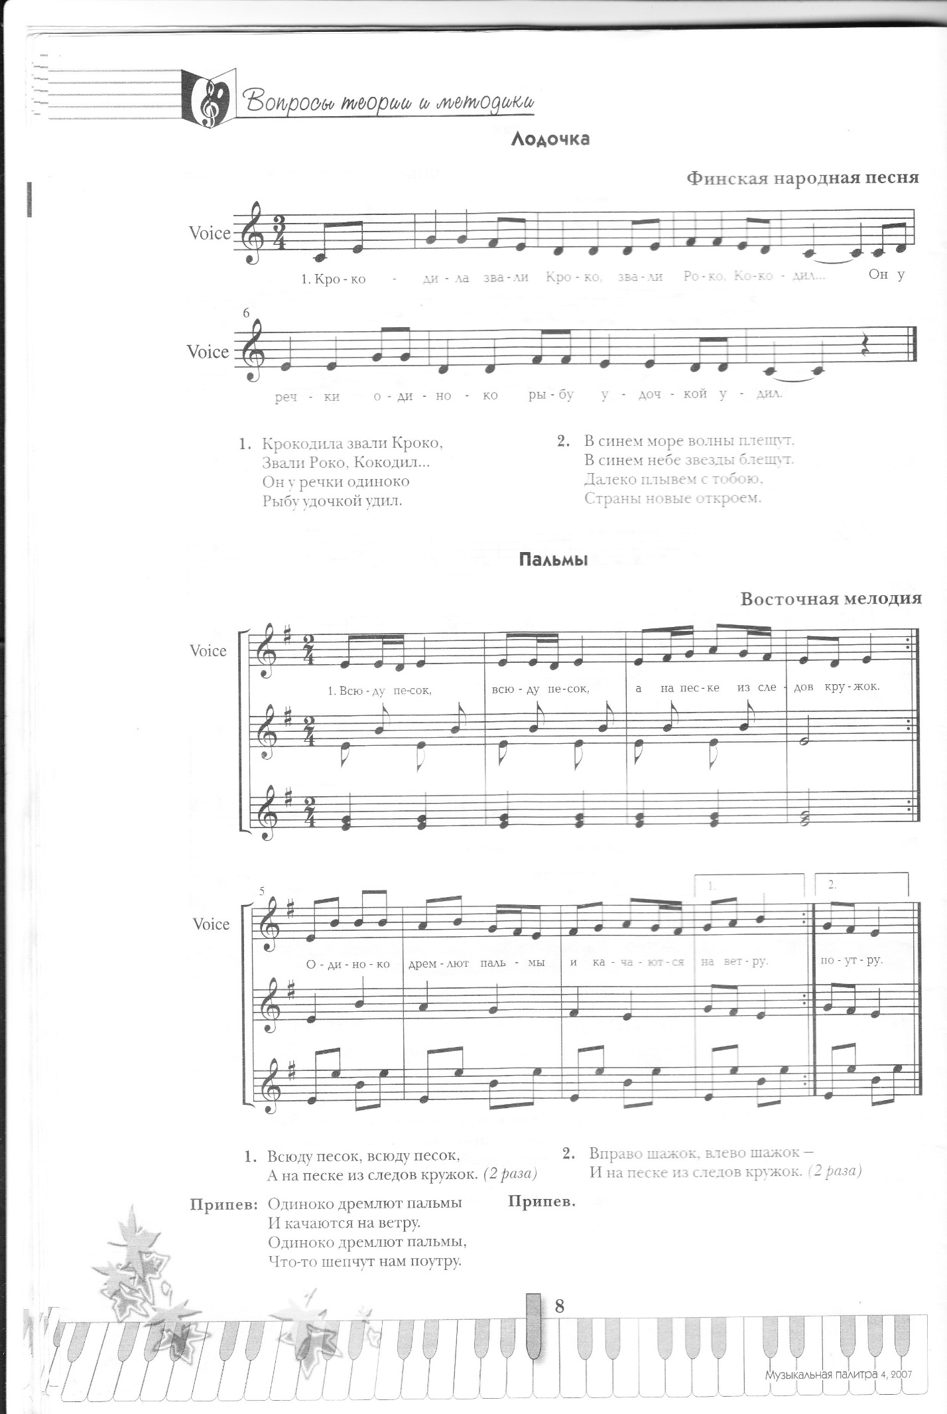

Наблюдается положительная динамика развития у каждого первоклассника и хорошие результаты по адаптации к школьному обучению.

Познавательная активность учащихся имеет положительную динамику.

У каждого учащегося наблюдается положительная динамика развития памяти и внимания

Техника чтения | 1 класс | 4 класс 2014 г.
Норма и выше нормы | 11 чел. | 16 чел.
Ниже нормы | 6 чел. | 1 чел. (Рекомендована школа 8 вида)

предмет | 4 класс(2018 г.)
Русский язык | 69%
Литературное чтение | 87,5%
математика | 75%
Окружающий мир | 87,5%

Показатели качества знаний
предмет | 4 класс (2018г.)
Русский язык | 65%
Литературное чтение | 85%
математика | 70%
Окружающий мир | 70%

Приложение №12

Итоговый опрос учащихся о приоритетных видах деятельности по окончании занятий в кружке показал, что им были интересны все виды работы. Наиболее любимыми оказались музыка, изодеятельность и театральная деятельность.

Формирование универсальных учебных действий в основной школе: от действия к мысли.Система заданий : пособие для учителя /А.Г.Асмолов, Г.В.Берменская,И.А.Володарская и др.М.: Просвещение, 2010.
Мерзлякова О.П., Зуев П.В. Формирование ключевых компетенций учащихся в процессе обучения физике в школе. Методическое пособие для учителей. /Екатеринбург.2009
Мерзлякова, О. П. Формирование ключевых компетенций учащихся на основе реализации принципа дополнительности в процессе обучения физике в школе: Дис…канд. пед. наук / О. П. Мерзлякова. – Екатеринбург, 2007. – 203с.
Хуторской А.В. "Определение общепредметного содержания и ключевых компетенций как характеристика нового подхода к конструированию образовательных стандартов" Стенограмма http://www.eidos.ru/journal/2002/0423.htm
Радионова, Н. Ф. Компетентностный подход в педагогическом образовании [Электронный ресурс] / Н. Ф. Радионова, А. П. Тряпицына // Электрон. науч. журн. «Вестник Омского государственного педагогического университета», 2006.
Журнал «Музыкальная палитра» 2008 г., №2, С. 5
Сб. «Учите детей петь»/ сост. Т. М. Орлова, С. И. Бекина. – М.: Просвещение, 1987. – 144 с.:ноты, С.41
Журнал «Музыкальная палитра», 2008, №2, С.6

